ANEXO FORMATO COMPONENTE FORMATIVO

PROGRAMA DE FORMACIÓN | CRÍA Y PRODUCCIÓN DE CERDOS SEMI-ORGÁNICOS CON ALIMENTACIÓN ALTERNA

COMPETENCIA | COORDINAR PRODUCCIÓN DE ESPECIE MENOR SEGÚN PROGRAMA Y MANUAL DE PROCEDIMIENTO | RESULTADOS DE APRENDIZAJE | 270501031 04: VERIFICAR PROCESO DE ALIMENTACIÓN DE ESPECIE MENOR SEGÚN PLAN PRODUCTIVO Y REQUERIMIENTO NUTRICIONAL.  270501031 05: MONITOREA BENEFICIO DE ESPECIE MENOR CON BASE EN MANUAL DE PROCEDIMIENTO Y NORMATIVIDAD VIGENTE.

NÚMERO DEL COMPONENTE FORMATIVO | 02
NOMBRE DEL COMPONENTE FORMATIVO | Recepción, beneficio porcino y manejo sostenible de subproductos
BREVE DESCRIPCIÓN | Este componente formativo desarrolla conocimientos y habilidades para la recepción y el beneficio de porcinos, mediante la aplicación de procedimientos técnicos, sanitarios y de bienestar animal. Aborda la inspección, el faenado, la bioseguridad, la inocuidad, la trazabilidad y las Buenas Prácticas Porcícolas y de Manufactura, así como el manejo sostenible de residuos y subproductos generados durante el proceso productivo.
PALABRAS CLAVE | Beneficio porcino, bienestar animal, inocuidad, bioseguridad, trazabilidad

ÁREA OCUPACIONAL | 7 - EXPLOTACIÓN PRIMARIA Y EXTRACTIVA
IDIOMA | Español
- TABLA DE CONTENIDOS
1. Recepción de porcinos para beneficio
1.1 Concepto e importancia de la recepción de porcinos
1.2 Objetivos de la recepción de animales
1.3 Importancia para la inocuidad y la calidad de la carne
1.4 Relación con las Buenas Prácticas Porcícolas (BPP)
1.5 Requisitos para el ingreso de los porcinos
1.6 Inspección ante mortem
1.7 Bienestar animal durante la recepción
1.8 Bioseguridad en el área de recepción
2. Proceso de beneficio de porcinos
2.1 Concepto e importancia del beneficio porcino
2.2 Etapas del beneficio porcino
2.3 Inspección post mortem
3. Procedimientos técnicos para el beneficio porcino
3.1 Métodos de sacrificio humanitario
4. Buenas Prácticas Porcícolas (BPP) y Buenas Prácticas de Manufactura (BPM)
4.1 Concepto e importancia de las BPP y BPM
4.2 Higiene e inocuidad
4.3 Control de contaminación
5. Manejo de residuos y sostenibilidad
5.1 Clasificación de residuos generados
5.2 Aprovechamiento de subproductos
5.3 Gestión ambiental
6. Bienestar animal y normatividad vigente
6.1 Bienestar animal en el beneficio porcino
6.2 Bioseguridad
6.3 Normatividad vigente
6.4 Responsabilidades del operario
- INTRODUCCIÓN
El componente formativo Recepción, beneficio porcino y manejo sostenible de subproductos aborda los conocimientos y procedimientos necesarios para desarrollar de manera adecuada las etapas relacionadas con la recepción, el beneficio y el manejo posterior de los residuos y subproductos generados. Su desarrollo integra criterios técnicos, sanitarios, de bienestar animal, bioseguridad, trazabilidad e inocuidad, indispensables para contribuir a la obtención de carne porcina segura y de calidad.
A lo largo del contenido se estudian los requisitos para el ingreso de los porcinos, la inspección ante mortem, las condiciones de bienestar durante la recepción, las etapas del proceso de beneficio y la inspección post mortem. También se profundiza en la aplicación de las Buenas Prácticas Porcícolas (BPP) y las Buenas Prácticas de Manufactura (BPM), así como en las medidas de higiene, control de contaminación y cumplimiento de los procedimientos técnicos establecidos.
El componente incluye, además, el manejo y aprovechamiento de residuos y subproductos, la gestión ambiental, la producción sostenible y la normatividad relacionada con el bienestar animal y la operación en plantas de beneficio. De esta manera, el contenido articula las responsabilidades del personal con la protección de la salud pública, el cuidado de los animales, el cumplimiento normativo y el desarrollo de procesos porcícolas responsables y sostenibles.

- DESARROLLO DE CONTENIDOS
1. Recepción de porcinos para beneficio
La recepción de porcinos es la primera etapa del proceso de beneficio animal y tiene como finalidad verificar que los animales cumplan con los requisitos sanitarios, documentales y de bienestar antes del sacrificio. Este procedimiento permite garantizar la inocuidad de la carne, proteger la salud pública y asegurar un manejo adecuado de los animales.
Durante esta fase se realiza la revisión de la documentación, la identificación de los porcinos, la evaluación de su estado sanitario, las condiciones del transporte y la inspección ante mortem. Todas estas actividades deben ejecutarse conforme a la normatividad vigente y a las Buenas Prácticas Porcícolas (BPP). Una recepción adecuada reduce el riesgo de enfermedades, facilita la trazabilidad y disminuye el estrés de los animales, lo que contribuye a obtener canales de mejor calidad y mayor rendimiento.
1.1 Concepto e importancia de la recepción de porcinos
La recepción de porcinos comprende el conjunto de actividades técnicas y sanitarias realizadas desde la llegada de los animales hasta su ingreso al proceso de beneficio. Su objetivo es verificar su estado de salud, identificación, documentación y condiciones de bienestar. Esta etapa permite detectar animales enfermos, lesionados o no aptos para el beneficio, con el propósito de garantizar la seguridad alimentaria y el cumplimiento de la legislación sanitaria.
1.1.1 Importancia
Una recepción adecuada mejora la calidad de la carne, fortalece la bioseguridad y facilita el control sanitario del establecimiento. Además, reduce las pérdidas económicas ocasionadas por decomisos, lesiones o contaminación de las canales.
Las Buenas Prácticas Porcícolas (BPP) establecen que este proceso debe desarrollarse mediante procedimientos estandarizados que garanticen el bienestar animal y la trazabilidad. La importancia de esta etapa se relaciona con los siguientes aspectos:

SLIDE
Sanidad | Permite detectar animales enfermos o lesionados antes de su ingreso al proceso de beneficio y contribuye al control sanitario del establecimiento. | 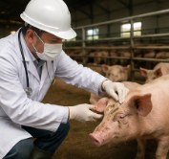
Bienestar animal | Favorece un manejo adecuado de los porcinos durante la recepción, con el propósito de reducir el estrés y el sufrimiento de los animales. | 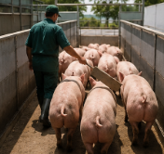
Inocuidad | Contribuye a disminuir los riesgos de contaminación que pueden comprometer la seguridad de la carne destinada al consumo. | 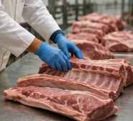
Calidad de la carne | Un manejo adecuado durante esta etapa favorece la obtención de canales de mejor calidad y contribuye a reducir pérdidas asociadas con lesiones. | 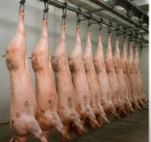
Bioseguridad | Permite aplicar controles sanitarios orientados a prevenir el ingreso de enfermedades y reducir los riesgos para el establecimiento. | 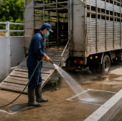
Trazabilidad | Facilita el seguimiento del lote mediante la identificación de los porcinos y la revisión de los registros y la documentación correspondiente. | 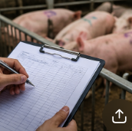
En conjunto, estos aspectos permiten comprender la recepción como una etapa fundamental para controlar las condiciones sanitarias y de bienestar antes de continuar con el proceso de beneficio.
1.2 Objetivos de la recepción de animales
La recepción busca garantizar que únicamente ingresen al proceso de beneficio porcinos aptos desde el punto de vista sanitario y de bienestar animal. También permite verificar el cumplimiento de la documentación exigida y asegurar la correcta identificación de los animales. Además, este procedimiento facilita la inspección ante mortem, protege la inocuidad de la carne y fortalece la bioseguridad de la planta de beneficio. Sus principales objetivos y finalidades son los siguientes:

PESTAÑAS
Verificar el estado sanitario | Permite identificar animales aptos para el beneficio mediante la evaluación de su estado de salud y sus condiciones generales al momento de la recepción. | 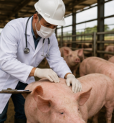
Revisar la documentación | Permite confirmar el cumplimiento de los requisitos legales y sanitarios exigidos para el ingreso de los animales al proceso de beneficio. | 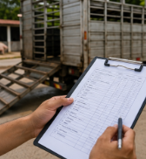
Garantizar la trazabilidad | Contribuye a mantener el control sobre el origen del lote mediante la identificación de los animales y la revisión de los registros correspondientes. | 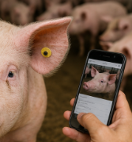
Proteger el bienestar animal | Busca reducir el estrés, las lesiones y el sufrimiento mediante condiciones adecuadas de manejo durante la recepción de los porcinos. | 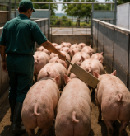
Aplicar medidas de bioseguridad | Permite prevenir el ingreso de enfermedades y controlar los riesgos sanitarios que pueden afectar a los animales y al establecimiento. | 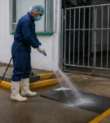
Favorecer la inocuidad | Contribuye a controlar los riesgos que pueden comprometer la carne y favorece la obtención de un producto seguro para el consumo. | 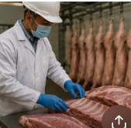
El cumplimiento de estos objetivos permite establecer condiciones adecuadas para continuar con las demás etapas del proceso de beneficio.
1.3 Importancia para la inocuidad y la calidad de la carne
La recepción influye directamente en la inocuidad y la calidad de la carne. Un manejo adecuado durante el transporte, descargue y descanso reduce el estrés y evita lesiones que afectan el rendimiento de la canal.
Por el contrario, un manejo inadecuado puede ocasionar hematomas, fracturas, contaminación y alteraciones en la carne, lo que disminuye su valor comercial y aumenta los decomisos. La aplicación de las Buenas Prácticas Porcícolas (BPP) y de las Buenas Prácticas de Manufactura (BPM) permite controlar estos riesgos y garantizar un producto seguro para el consumidor. Los principales factores relacionados con la recepción y sus posibles consecuencias son los siguientes:

ACORDEÓN
Estrés | Puede generar alteraciones en la carne, como PSE o DFD, que afectan sus características y disminuyen su calidad.
Golpes | Pueden ocasionar hematomas y lesiones que afectan la canal y generan pérdidas asociadas con los decomisos.
Transporte inadecuado | Puede provocar lesiones y pérdida de peso en los animales, con efectos sobre su bienestar y el rendimiento de la canal.
Falta de higiene | Incrementa el riesgo de contaminación microbiológica y puede comprometer la inocuidad de la carne destinada al consumo.
Bioseguridad deficiente | Incrementa los riesgos sanitarios y puede favorecer situaciones que afecten la sanidad animal y la salud pública.
Por esta razón, controlar estos factores desde la recepción contribuye a proteger la inocuidad del producto y a conservar la calidad de las canales.
1.4 Relación con las Buenas Prácticas Porcícolas (BPP)
Las Buenas Prácticas Porcícolas (BPP) establecen procedimientos para garantizar la sanidad animal, la bioseguridad, la trazabilidad, el bienestar animal y la inocuidad de la carne durante el proceso de beneficio.
En la recepción se verifica la documentación sanitaria, la identificación de los porcinos, las condiciones del transporte y el estado general de los animales. Estas acciones permiten prevenir riesgos sanitarios y asegurar que únicamente ingresen animales aptos para el beneficio.
El cumplimiento de las BPP mejora la calidad de la carne, fortalece la trazabilidad y asegura el cumplimiento de la normatividad vigente. Su relación con las actividades desarrolladas durante la recepción se concreta en los siguientes principios:

TARJETAS
Bienestar animal | Se aplica mediante un manejo tranquilo y sin maltrato durante el descargue, con el propósito de reducir el estrés, las lesiones y el sufrimiento. | 
Bioseguridad | Comprende la aplicación de controles sanitarios y medidas orientadas a prevenir el ingreso y la propagación de enfermedades. | 
Sanidad animal | Incluye la verificación del estado de salud de los porcinos para identificar condiciones que puedan afectar su aptitud para el beneficio. | 
Trazabilidad | Se desarrolla mediante la revisión de la identificación, la documentación y los registros asociados con el origen y seguimiento del lote. | 
Inocuidad | Comprende la prevención y el control de riesgos que puedan afectar la seguridad de la carne destinada al consumo. | 
Registros | Incluye la documentación y el seguimiento de las actividades desarrolladas durante la recepción, como soporte del control del proceso. | 
La aplicación articulada de estos principios fortalece el control sanitario y permite mantener condiciones adecuadas durante la recepción.
1.4.1 Beneficios de aplicar las BPP
La aplicación de las Buenas Prácticas Porcícolas durante la recepción genera beneficios relacionados con la sanidad, el bienestar animal, la bioseguridad y el cumplimiento de los requisitos establecidos. Entre los principales se encuentran:
- Garantizan la sanidad y la inocuidad de la carne.
- Protegen el bienestar de los animales.
- Fortalecen la bioseguridad y la trazabilidad.
- Favorecen el cumplimiento de la normatividad sanitaria vigente.
Estos beneficios evidencian la importancia de aplicar procedimientos estandarizados desde la recepción y durante las etapas posteriores del proceso de beneficio.
1.5 Requisitos para el ingreso de los porcinos
El ingreso de los porcinos a la planta de beneficio debe cumplir con requisitos sanitarios, documentales y de bienestar animal establecidos por la normatividad vigente. Estas verificaciones contribuyen a garantizar la inocuidad de la carne, facilitan la trazabilidad y reducen el riesgo de introducir enfermedades al establecimiento.
El cumplimiento de estos requisitos comprende la revisión de la documentación sanitaria, la identificación de los animales, la trazabilidad de los lotes y las condiciones en las que se realizan el transporte y el descargue.
1.5.1 Requisitos sanitarios y documentales
Antes del ingreso, los porcinos deben estar respaldados por la documentación exigida por la autoridad sanitaria competente. Asimismo, se debe comprobar que los animales se encuentren clínicamente sanos y aptos para el beneficio. La revisión documental permite verificar el origen de los animales, el cumplimiento de las condiciones sanitarias y la legalidad de su movilización. Los principales requisitos y su finalidad son los siguientes:

SLIDE
Guía Sanitaria de Movilización Interna (GSMI) | Permite autorizar y respaldar el transporte legal de los animales desde su lugar de procedencia hasta la planta de beneficio. | 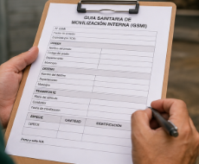
Identificación del predio de origen | Permite verificar la procedencia del lote y relacionar los animales recibidos con el predio de origen. | 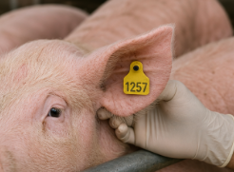
Estado sanitario de los animales | Comprende la evaluación de las condiciones generales de los porcinos para detectar signos de enfermedad, lesiones u otras alteraciones. | 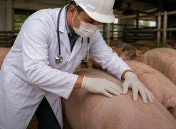
Cumplimiento de normas sanitarias | Contribuye a proteger la salud pública y animal mediante el cumplimiento de los requisitos sanitarios establecidos para el ingreso. | 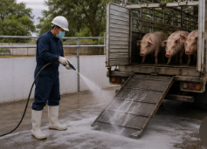
La revisión integral de estos requisitos permite determinar si los animales cumplen con las condiciones necesarias para continuar con el proceso de recepción.
1.5.2 Identificación de los animales
La identificación de los animales permite reconocer el origen de cada porcino y mantener el control durante todo el proceso de beneficio. Esta información facilita las inspecciones oficiales y el seguimiento sanitario.
Los animales deben ingresar identificados mediante los sistemas autorizados por la autoridad competente. Estos mecanismos permiten relacionar cada animal o lote con su procedencia y con la documentación que respalda su movilización:
PESTAÑAS
Arete o dispositivo oficial | Permite realizar la identificación individual o por lote y mantener el reconocimiento de los animales durante su ingreso y permanencia en el proceso. | 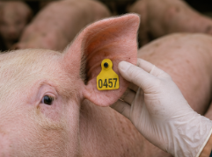
Registros del productor | Permiten relacionar los animales con el predio de origen y respaldar la información correspondiente a su procedencia. | 
Documentación sanitaria | Permite confirmar la procedencia de los porcinos y comprobar que su movilización se encuentra respaldada por los documentos sanitarios correspondientes. | 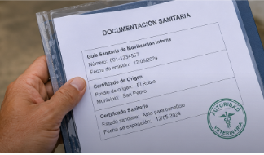
La correcta identificación constituye un elemento fundamental para conservar la trazabilidad y facilitar el control sanitario de los animales recibidos.
1.5.3 Trazabilidad y registros
La trazabilidad permite conocer el recorrido del animal desde el predio de origen hasta la planta de beneficio. Este procedimiento facilita el control sanitario, la inspección oficial y la atención de posibles alertas sanitarias.
Todos los registros deben conservarse de manera organizada y actualizada, con el fin de mantener disponible la información correspondiente al lote durante las diferentes etapas del proceso de beneficio. Entre los registros básicos se encuentran los siguientes:
- Predio de origen: registra la procedencia de los animales y permite relacionar el lote recibido con el establecimiento del cual fue movilizado.
- Fecha de ingreso: registra el día en que los porcinos son recibidos en la planta y permite mantener el seguimiento cronológico del lote.
- Cantidad de animales: registra el número de porcinos recibidos y facilita el control del lote durante su ingreso al establecimiento.
- Inspección ante mortem: contiene la información relacionada con el estado sanitario del lote determinada durante la evaluación previa al sacrificio.
- Destino de la canal: permite mantener el seguimiento de los animales durante el beneficio y relacionar la información del lote con las canales obtenidas.
La conservación organizada y actualizada de estos registros fortalece el seguimiento sanitario y garantiza la continuidad de la información durante el proceso.
1.5.4 Condiciones del transporte
El transporte debe realizarse en vehículos limpios, desinfectados y adecuados para el traslado de porcinos. Durante el recorrido, se debe evitar el hacinamiento, el maltrato y las condiciones que generen estrés o lesiones. El descargue debe efectuarse de forma tranquila, mediante rampas apropiadas y con personal capacitado en bienestar animal. Las principales condiciones que deben cumplirse son las siguientes:

Tarjetas
Vehículo | Debe encontrarse limpio, desinfectado y en buen estado para realizar el traslado de los porcinos en condiciones adecuadas. | 
Espacio | Debe permitir el traslado de los animales sin hacinamiento y reducir las condiciones que puedan ocasionar caídas durante el recorrido. | 
Manejo | Debe realizarse sin golpes, gritos ni uso de elementos que causen dolor, con el propósito de proteger el bienestar de los animales. | 
Descargue | Debe efectuarse mediante rampas seguras y antideslizantes que faciliten el desplazamiento de los porcinos y reduzcan el riesgo de lesiones. | 
Bienestar animal | Las condiciones de transporte y manejo deben contribuir a minimizar el estrés y las lesiones durante el traslado y el descargue. | 
El cumplimiento de estas condiciones contribuye a proteger a los animales durante su movilización y disminuye los factores que pueden afectar su bienestar y la calidad posterior de la carne.
1.6 Inspección ante mortem
A continuación, se presenta un video sobre la inspección ante mortem en porcinos, en el que se describen los principales aspectos evaluados para determinar su estado sanitario, identificar posibles alteraciones y garantizar condiciones adecuadas de bienestar e inocuidad antes del proceso de beneficio.

VIDEO: Inspección ante mortem y evaluación sanitaria de los porcinos

1.6.1 Identificación de animales no aptos
Los animales que presenten signos de enfermedad, lesiones graves, alteraciones del comportamiento o condiciones que representen un riesgo sanitario deben ser separados inmediatamente para una evaluación veterinaria. Estos porcinos no podrán ingresar al proceso de beneficio hasta que la autoridad competente determine su condición. De acuerdo con los signos identificados, deben adoptarse las siguientes acciones:

TARJETAS
Fiebre o decaimiento | Requiere el aislamiento del animal y la correspondiente evaluación veterinaria para establecer su condición sanitaria. | 
Lesiones graves | Requieren la separación del animal respecto del lote para impedir su ingreso al proceso sin una valoración previa. | 
Dificultad para caminar | Requiere una valoración sanitaria que permita determinar la condición del animal y establecer las acciones correspondientes. | 
Secreciones anormales | Requieren una inspección detallada para determinar su origen y establecer si representan un riesgo sanitario. | 
Sospecha de enfermedad infectocontagiosa | Requiere la notificación correspondiente y el aislamiento inmediato del animal como medida de control sanitario. | 
La separación oportuna de los animales que presentan estas condiciones contribuye a prevenir riesgos y permite que la autoridad competente determine las medidas correspondientes.
1.6.2 Criterios para la aprobación del beneficio
Un porcino será aprobado para el beneficio cuando presente un buen estado sanitario, comportamiento normal, adecuada condición corporal y cumpla con los requisitos documentales establecidos. La decisión final corresponde al médico veterinario responsable de la inspección, quien autoriza o rechaza el ingreso del animal al proceso de beneficio. Para esta decisión se consideran los siguientes criterios:

ACORDEÓN
Estado sanitario | El animal debe encontrarse clínicamente sano y no presentar condiciones sanitarias que impidan su ingreso al proceso de beneficio.
Documentación | La documentación requerida debe encontrarse completa y vigente para respaldar la procedencia y movilización de los animales.
Identificación | La identificación debe ser correcta y verificable, de manera que permita relacionar el animal o lote con su información de origen.
Bienestar animal | El porcino no debe presentar lesiones ni signos de estrés severo que comprometan sus condiciones para el beneficio.
Inspección veterinaria | El animal debe contar con la aprobación oficial emitida como resultado de la inspección ante mortem correspondiente.
El cumplimiento conjunto de estos criterios permite autorizar el ingreso de los porcinos al beneficio y mantener el control sanitario previo al sacrificio.
1.7 Bienestar animal durante la recepción
El bienestar animal durante la recepción busca minimizar el estrés, el miedo y las lesiones de los porcinos desde su llegada a la planta de beneficio. Un manejo adecuado favorece la salud de los animales, mejora la calidad de la carne y contribuye al cumplimiento de la normatividad vigente sobre protección animal.
Las actividades de descarga, movilización, descanso y suministro de agua deben ser realizadas por personal capacitado, mediante técnicas de manejo humanitario que reduzcan las situaciones que puedan generar sufrimiento o lesiones.
1.7.1 Descarga y movilización de los animales
La descarga debe efectuarse de forma tranquila, mediante rampas seguras, antideslizantes y con pendiente adecuada. Los porcinos deben movilizarse en grupos pequeños, evitando golpes, caídas y aglomeraciones. El desplazamiento hacia los corrales debe realizarse de acuerdo con el comportamiento natural de los animales y reduciendo los factores que puedan generar estrés. Las principales prácticas durante esta etapa son las siguientes:

PESTAÑAS
Descarga | Debe realizarse mediante rampas seguras y antideslizantes que faciliten el desplazamiento y reduzcan el riesgo de caídas o lesiones. | 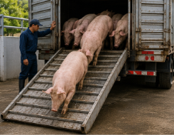
Movilización | Los animales deben desplazarse con calma y en grupos pequeños, evitando aglomeraciones que dificulten su movimiento. | 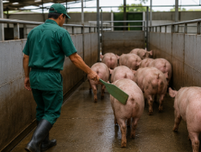
Manejo | Debe efectuarse sin golpes, gritos ni movimientos bruscos que generen miedo, estrés o lesiones en los porcinos. | 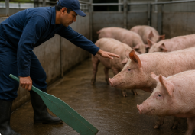
Instalaciones | Los pasillos deben mantenerse limpios y libres de obstáculos para facilitar el desplazamiento seguro de los animales hacia los corrales. | 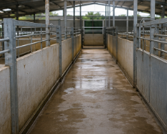
La aplicación de estas prácticas favorece un desplazamiento seguro y contribuye a disminuir situaciones que puedan afectar el bienestar de los porcinos durante la recepción.
1.7.2 Manejo de bajo estrés
El manejo de bajo estrés consiste en conducir a los porcinos mediante técnicas que reduzcan el miedo y faciliten su desplazamiento natural. Esta práctica mejora el bienestar animal y disminuye el riesgo de lesiones.
El personal debe evitar el uso de fuerza excesiva y emplear únicamente elementos de manejo autorizados, de acuerdo con el comportamiento de los animales. Los principales criterios para este tipo de manejo son los siguientes:

Slide
Movimientos tranquilos | Favorecen un desplazamiento controlado de los animales y contribuyen a reducir las respuestas asociadas con el estrés. | 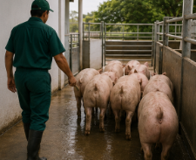
Uso de banderas o paneles | Facilita la conducción de los porcinos sin recurrir a prácticas que puedan causar dolor o miedo innecesario. | 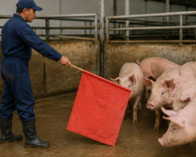
Evitar gritos y golpes | Disminuye el riesgo de lesiones y miedo durante la movilización, además de favorecer un manejo más tranquilo. | 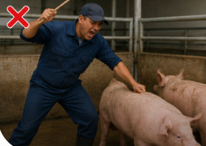
Personal capacitado | Permite aplicar técnicas adecuadas de conducción y mejora las condiciones de manejo y seguridad durante la recepción. | 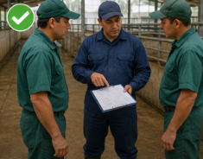
El manejo de bajo estrés depende tanto de las técnicas empleadas como de la preparación del personal responsable de movilizar a los animales.
1.7.3 Descanso, ayuno y suministro de agua
Antes del beneficio, los porcinos deben permanecer en corrales de descanso que les permitan recuperarse del transporte. Durante este periodo, deben disponer permanentemente de agua limpia y potable. El ayuno previo al sacrificio debe realizarse conforme a los protocolos establecidos, con el propósito de favorecer el bienestar animal y reducir el riesgo de contaminación durante el faenado. Durante este periodo deben atenderse los siguientes aspectos:

Tarjetas
Descanso | Los animales deben permanecer en corrales limpios, ventilados y con espacio suficiente para recuperarse de las condiciones asociadas con el transporte. | 
Agua | Debe garantizarse la disponibilidad permanente de agua limpia y potable durante el periodo de permanencia en los corrales. | 
Ayuno | Debe cumplirse el tiempo establecido antes del beneficio, de acuerdo con los protocolos definidos para esta etapa. | 
Vigilancia | El estado de los animales debe evaluarse de manera continua para identificar oportunamente signos de alteración, estrés o enfermedad. | 
El control de estas condiciones durante el periodo de descanso contribuye a mantener el bienestar de los porcinos antes del sacrificio.
1.7.4 Prevención del maltrato animal
El maltrato animal debe prevenirse durante todas las etapas de la recepción. Está prohibido causar dolor, sufrimiento o lesiones mediante golpes, objetos punzantes, descargas eléctricas innecesarias o cualquier práctica que afecte el bienestar de los porcinos. La capacitación del personal y el cumplimiento de los protocolos de bienestar animal son fundamentales para garantizar un manejo humanitario. Las prácticas permitidas y prohibidas se diferencian de la siguiente manera:

ACORDEÓN
Manejo tranquilo y ordenado | Es una práctica permitida que favorece la conducción de los porcinos sin generar miedo, estrés o lesiones innecesarias.
Uso de paneles de manejo | Es una práctica permitida para facilitar el desplazamiento de los animales mediante elementos adecuados para su conducción.
Personal capacitado | Su participación permite aplicar procedimientos de manejo acordes con los principios de bienestar y seguridad durante la recepción.
Supervisión veterinaria | Contribuye al seguimiento de las condiciones sanitarias y de bienestar de los animales durante las actividades de recepción.
Golpear o patear a los animales | Es una práctica prohibida porque puede causar dolor, lesiones y sufrimiento, además de afectar las condiciones de bienestar animal.
Arrastrar animales vivos | Es una práctica prohibida debido al riesgo de causar lesiones, dolor y sufrimiento durante la movilización.
Gritar o causar miedo innecesario | Es una práctica prohibida porque incrementa el estrés y dificulta el manejo tranquilo de los porcinos.
Uso inadecuado de elementos eléctricos o punzantes | Es una práctica prohibida cuando causa dolor, lesiones o sufrimiento y afecta las condiciones de bienestar de los animales.
La prevención del maltrato requiere la aplicación permanente de prácticas de manejo adecuadas, personal capacitado y seguimiento de los protocolos establecidos para proteger el bienestar animal.
1.8 Bioseguridad en el área de recepción
La bioseguridad en el área de recepción comprende el conjunto de medidas destinadas a prevenir el ingreso y la propagación de enfermedades durante la llegada de los porcinos a la planta de beneficio. Su correcta aplicación protege la salud animal, contribuye a preservar la inocuidad de la carne y fortalece la seguridad del personal.
Estas medidas abarcan el control sanitario de ingreso, la limpieza y desinfección de instalaciones y equipos, el control de plagas y la aplicación de acciones preventivas por parte del personal.
1.8.1 Control sanitario de ingreso
El control sanitario de ingreso inicia con la revisión de la documentación exigida y la inspección del estado general de los porcinos. Durante esta etapa, se verifica que los animales estén clínicamente sanos y cumplan con los requisitos establecidos para ingresar al proceso de beneficio.
Los porcinos que presenten signos de enfermedad, lesiones o alteraciones del comportamiento deben ser aislados y evaluados por el médico veterinario, con el fin de evitar riesgos sanitarios. Las principales actividades de control son las siguientes:

SLIDE
Revisión documental | Permite verificar el cumplimiento de los requisitos sanitarios exigidos para el ingreso de los porcinos a la planta de beneficio. | 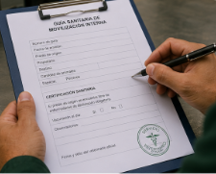
Inspección de los animales | Permite detectar signos de enfermedad, lesiones o alteraciones que puedan comprometer la condición sanitaria de los porcinos. | 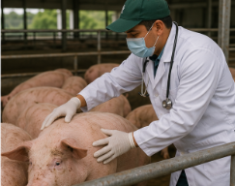
Identificación del lote | Permite relacionar los animales con su procedencia y mantener la trazabilidad durante las diferentes etapas del proceso. | 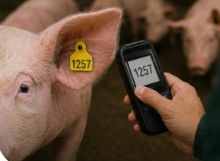
Aislamiento de animales sospechosos | Permite separar a los porcinos que presenten signos o condiciones de riesgo para evitar la posible propagación de enfermedades. | 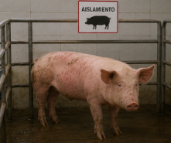
La aplicación de estos controles permite identificar oportunamente riesgos sanitarios y adoptar las medidas correspondientes antes de que los animales continúen en el proceso.
1.8.2 Limpieza y desinfección
La limpieza y desinfección de corrales, rampas, pasillos, equipos y vehículos es fundamental para disminuir la presencia de microorganismos y prevenir la contaminación cruzada. Estas actividades deben realizarse de forma periódica mediante productos autorizados y procedimientos establecidos.
Mantener las instalaciones en condiciones higiénicas contribuye a conservar un ambiente seguro para los animales, el personal y el proceso de beneficio. Las acciones principales se desarrollan en los siguientes espacios y elementos:
- Corrales: requieren limpieza y desinfección periódicas para reducir la acumulación de residuos y disminuir la presencia de microorganismos.
- Rampas y pasillos: deben mantenerse libres de residuos y someterse a procesos de limpieza y desinfección que favorezcan condiciones higiénicas adecuadas.
- Vehículos: deben limpiarse después de cada transporte para reducir la presencia de residuos y prevenir la transferencia de contaminantes entre los lotes.
- Equipos: requieren lavado y desinfección antes y después de su uso, de acuerdo con los procedimientos establecidos para mantener condiciones higiénicas.
- Teja: debe mantenerse libre de acumulación de polvo, residuos orgánicos y nidos de plagas, realizando limpieza periódica que evite el deterioro y la contaminación de las áreas inferiores.
La ejecución sistemática de estas actividades contribuye a reducir la contaminación y fortalece las condiciones de bioseguridad en el área de recepción.
1.8.3 Control de plagas
El control de plagas busca evitar la presencia de roedores, moscas, insectos y aves que puedan contaminar las instalaciones o transmitir enfermedades. Para ello, la planta debe implementar un programa permanente de monitoreo y control. La adecuada disposición de residuos, la limpieza de las áreas y el mantenimiento de las instalaciones son acciones esenciales para reducir la proliferación de plagas. Entre las principales medidas de control se encuentran las siguientes:

TARJETAS
Roedores | Requieren la implementación de trampas y mecanismos de monitoreo permanente para detectar y controlar oportunamente su presencia. | 
Moscas | Su control requiere mantener la limpieza de las áreas y realizar un manejo adecuado de los residuos que puedan favorecer su proliferación. | 
Insectos | Deben controlarse mediante programas autorizados que permitan reducir su presencia y prevenir riesgos de contaminación en las instalaciones. | 
Aves | Debe restringirse su acceso a las instalaciones mediante medidas que impidan su ingreso a las áreas destinadas a la recepción de los animales. | 
El control permanente de estas plagas disminuye los riesgos de contaminación y contribuye a mantener condiciones sanitarias adecuadas en la planta.
1.8.4 Medidas de prevención sanitaria
Las medidas de prevención sanitaria incluyen el uso de elementos de protección personal, el lavado y la desinfección de manos, la restricción del ingreso de personas no autorizadas y el cumplimiento de los protocolos de bioseguridad. Asimismo, es importante mantener registros sanitarios y capacitar continuamente al personal para fortalecer la prevención de enfermedades y garantizar la inocuidad del proceso. Las principales medidas son las siguientes:

ACORDEÓN
Uso de elementos de protección personal | Contribuye a prevenir la contaminación durante las actividades de recepción y protege al personal frente a los riesgos asociados con el proceso.
Lavado y desinfección de manos | Permite reducir la transmisión de microorganismos y fortalecer las condiciones higiénicas durante la manipulación y el contacto con las áreas de recepción.
Restricción de ingreso | Permite controlar el acceso de personas no autorizadas a las áreas de recepción y disminuir posibles riesgos para la bioseguridad.
Registros sanitarios | Permiten documentar las actividades de control y facilitar el seguimiento de las condiciones sanitarias y de trazabilidad del proceso.
Capacitación del personal | Fortalece el cumplimiento de los protocolos de bioseguridad y favorece la aplicación adecuada de las medidas de prevención sanitaria.
La aplicación permanente de estas medidas fortalece la bioseguridad del área de recepción y contribuye a prevenir riesgos para los animales, el personal y la inocuidad del proceso.

2. Proceso de beneficio de porcinos
El proceso de beneficio porcino comprende el conjunto de operaciones técnicas, sanitarias y de bienestar animal que se realizan desde la insensibilización del animal hasta la refrigeración de la canal. Su propósito es obtener carne inocua, de excelente calidad y apta para el consumo humano, de acuerdo con la legislación sanitaria vigente, las Buenas Prácticas de Manufactura (BPM), los principios de bienestar animal y los procedimientos establecidos en el sistema oficial de inspección de carnes.
Durante todas las etapas del beneficio es indispensable mantener condiciones adecuadas de higiene, bioseguridad y control sanitario para prevenir la contaminación de la canal, proteger la salud pública y garantizar un producto seguro para el consumidor.
2.1 Concepto e importancia del beneficio porcino
El beneficio porcino es el proceso técnico mediante el cual los animales son sacrificados de forma humanitaria, bajo condiciones controladas de bienestar animal, inspección veterinaria e higiene. Este procedimiento permite obtener canales con características sanitarias adecuadas para el consumo humano y asegurar la inocuidad del producto.
La correcta ejecución del beneficio reduce la contaminación microbiológica, disminuye las pérdidas económicas por decomisos, mejora el rendimiento de la canal y garantiza el cumplimiento de la normatividad sanitaria colombiana. Para comprender su importancia, es necesario considerar sus objetivos y los factores relacionados con la calidad e inocuidad de la carne.
2.1.1 Objetivos del beneficio
El beneficio porcino busca producir carne inocua mediante procedimientos que protejan el bienestar animal, aseguren la higiene del proceso y garanticen la inspección veterinaria oficial. Asimismo, pretende optimizar el rendimiento de la canal, reducir pérdidas y proteger la salud pública.
Para alcanzar estos objetivos, todas las operaciones deben ser realizadas por personal capacitado, mediante equipos adecuados y procedimientos estandarizados. Los principales objetivos se relacionan a continuación:

SLIDE
Proteger el bienestar animal | Busca reducir el estrés, el dolor y el sufrimiento mediante un manejo humanitario, una conducción adecuada y un aturdimiento efectivo. Su aplicación favorece la calidad de la carne y el cumplimiento de la Ley 1774 de 2016. | 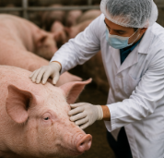
Garantizar la inocuidad | Tiene como finalidad obtener carne segura para el consumo humano mediante procedimientos sanitarios, BPM e inspección veterinaria, con lo cual se reducen los riesgos de contaminación microbiológica. | 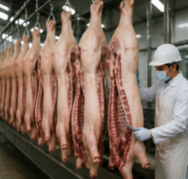
Mantener la calidad de la canal | Busca evitar defectos físicos y alteraciones de la carne mediante la correcta ejecución del sacrificio, la evisceración y la refrigeración, conservando características como el color, la textura y la vida útil. | 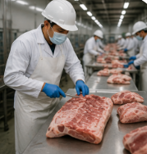
Cumplir la normatividad | Comprende la aplicación de la legislación sanitaria vigente y de los protocolos establecidos por el INVIMA y el ICA, lo que facilita la comercialización legal de la carne. | 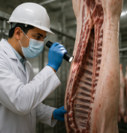
Optimizar el proceso | Busca reducir pérdidas y mejorar la eficiencia operativa mediante la estandarización de los procedimientos y la capacitación del personal, favoreciendo la productividad y el aprovechamiento de los recursos. | 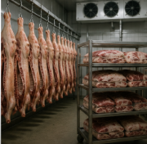
El cumplimiento articulado de estos objetivos permite desarrollar el beneficio bajo condiciones sanitarias, técnicas y de bienestar animal adecuadas.
2.1.2 Calidad e inocuidad de la carne
La calidad de la carne depende del adecuado manejo de los porcinos antes y durante el beneficio. Factores como el estrés, los golpes, las lesiones y las prácticas inadecuadas de manipulación pueden afectar el color, la textura, el pH y la vida útil del producto.
La inocuidad se garantiza mediante el cumplimiento de las Buenas Prácticas de Manufactura, la inspección veterinaria, la higiene del personal, la limpieza y desinfección de los equipos y el mantenimiento permanente de la cadena de frío. Los principales factores que influyen en estas condiciones son los siguientes:

ACORDEÓN
Bienestar animal | Reduce el estrés y favorece un pH muscular adecuado. Un manejo deficiente puede ocasionar carne PSE o DFD, hematomas y pérdidas económicas; por ello, se requiere un manejo tranquilo y un aturdimiento adecuado.
Higiene del proceso | Disminuye la contaminación microbiológica y contribuye a proteger la salud pública. Su control requiere aplicar las BPM y mantener procedimientos permanentes de limpieza.
Inspección veterinaria | Permite detectar enfermedades y lesiones que puedan comprometer la aptitud de la carne. Comprende la inspección ante mortem y post mortem para prevenir la comercialización de carne no apta.
Refrigeración | Conserva la calidad y prolonga la vida útil de la carne al limitar el desarrollo de microorganismos. Para ello, es indispensable mantener la cadena de frío.
Personal capacitado | Favorece la correcta ejecución de los procedimientos y disminuye los errores durante el beneficio. Requiere capacitación continua y supervisión de las actividades.
El control de estos factores contribuye a conservar las características de la carne y a prevenir riesgos que puedan comprometer su inocuidad.
2.2 Etapas del beneficio porcino
El beneficio porcino comprende una secuencia de operaciones técnicas que permiten obtener una canal inocua y de alta calidad. Cada etapa debe desarrollarse mediante procedimientos estandarizados que garanticen el bienestar animal, la higiene del proceso y el cumplimiento de la normatividad sanitaria vigente.
Debido a que estas operaciones siguen un orden definido dentro del proceso, se desarrollan a continuación de acuerdo con su secuencia técnica.
2.2.1 Insensibilización o aturdimiento
La insensibilización o aturdimiento consiste en provocar la pérdida inmediata de la conciencia del animal antes del sacrificio mediante métodos autorizados, como el aturdimiento eléctrico o con dióxido de carbono (CO₂). Este procedimiento evita el dolor, reduce el estrés y constituye uno de los principios fundamentales del sacrificio humanitario. Un aturdimiento efectivo facilita la sangría, mejora el bienestar animal y contribuye a obtener una canal de mejor calidad. Los aspectos fundamentales de esta etapa son los siguientes:

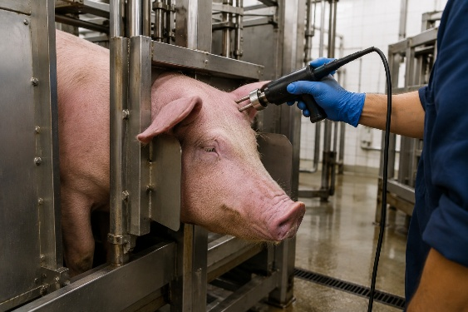 | - Objetivo: consiste en provocar la pérdida inmediata de la conciencia para evitar el dolor y el sufrimiento. Antes de realizar la sangría, debe verificarse la ausencia de reflejos.  - Métodos autorizados: comprenden el aturdimiento eléctrico o mediante atmósfera controlada con CO₂. Su aplicación requiere equipos calibrados y personal capacitado para garantizar el bienestar animal.  - Tiempo de aplicación: el aturdimiento debe preceder inmediatamente a la sangría para evitar la recuperación de la conciencia. Por esta razón, debe minimizarse el intervalo entre ambos procedimientos.  - Resultado esperado: el animal debe permanecer inconsciente y sin percepción del dolor. La eficacia del procedimiento requiere supervisión permanente antes de continuar con la sangría.

La eficacia del aturdimiento debe comprobarse antes de avanzar a la siguiente operación, con el fin de mantener las condiciones de sacrificio humanitario.
2.2.2 Sangría
La sangría consiste en realizar el corte de los principales vasos sanguíneos inmediatamente después del aturdimiento para lograr un desangrado completo del animal. Este procedimiento mejora la conservación de la carne y disminuye el desarrollo de microorganismos. La operación debe ejecutarse rápidamente, mediante cuchillos higienizados y bajo estrictas condiciones sanitarias. Para su adecuada ejecución se consideran los siguientes aspectos:

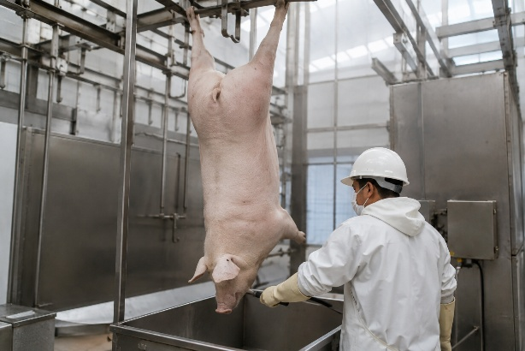 | - Objetivo: busca extraer la mayor cantidad posible de sangre para favorecer la conservación y la inocuidad de la carne. Debe realizarse inmediatamente después del aturdimiento.  - Procedimiento: comprende el seccionamiento de los principales vasos sanguíneos para favorecer un desangrado adecuado. Se deben utilizar cuchillos higienizados durante la operación.  - Beneficio: un desangrado adecuado contribuye a disminuir la carga microbiana, mejorar el color y prolongar la vida útil de la carne, siempre que se evite la contaminación durante el procedimiento.  - Control sanitario: requiere supervisión veterinaria para garantizar el cumplimiento del procedimiento y conservar los registros correspondientes al proceso.
Una sangría ejecutada bajo condiciones sanitarias adecuadas favorece la conservación de la carne y permite continuar con las operaciones posteriores.
2.2.3 Escaldado
El escaldado consiste en sumergir la canal en agua caliente a temperatura controlada para aflojar el pelo y facilitar su eliminación. El control del tiempo y la temperatura evita daños en la piel y mejora la eficiencia del proceso. Esta etapa contribuye a obtener una canal limpia y con una mejor presentación comercial. Los principales aspectos de control son los siguientes:

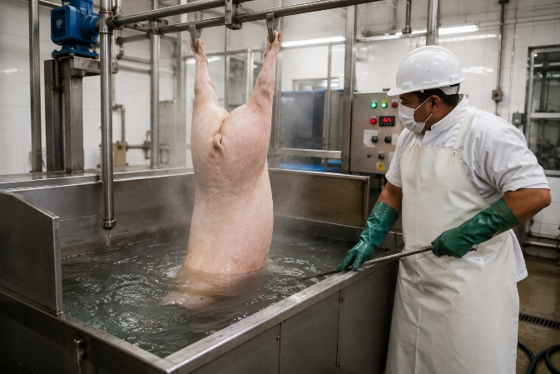 | - Objetivo: busca ablandar el pelo para facilitar su retiro durante el depilado. Para evitar daños en la piel, deben controlarse el tiempo y la temperatura del proceso.  - Temperatura: el agua debe mantenerse caliente de acuerdo con los parámetros técnicos establecidos. Su monitoreo continuo favorece el retiro uniforme del pelo.  - Beneficio: facilita el procesamiento posterior y contribuye a mejorar la presentación comercial de la canal. El agua debe renovarse periódicamente para mantener condiciones adecuadas.  - Riesgos: el exceso de temperatura o de tiempo puede deteriorar la piel y favorecer condiciones de contaminación, por lo que deben ajustarse los parámetros del proceso.
El control adecuado del escaldado facilita el depilado y disminuye el riesgo de deterioro de la superficie de la canal.
2.2.4 Depilado
El depilado consiste en retirar completamente el pelo de la canal mediante equipos mecánicos o procedimientos manuales. Posteriormente, se realiza una revisión para eliminar cualquier residuo que permanezca adherido a la piel. Una correcta eliminación del pelo mejora la higiene y facilita las etapas posteriores del beneficio. Durante esta operación deben considerarse las siguientes actividades:

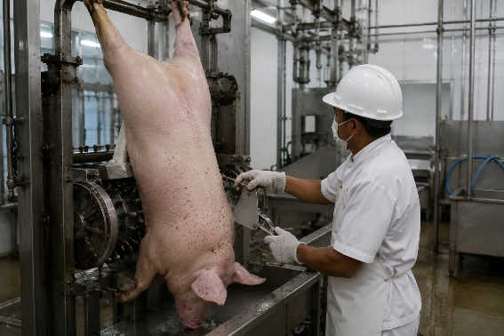 | - Eliminación del pelo: tiene como objetivo retirar completamente el pelaje para mejorar la higiene de la canal. Los equipos utilizados deben mantenerse limpios y contar con mantenimiento preventivo.  - Revisión manual: permite retirar los residuos de pelo que permanezcan adheridos y asegurar una superficie uniforme antes de continuar con el flameado.  - Limpieza de equipos: permite reducir el riesgo de contaminación y mantener las condiciones de inocuidad. Requiere procedimientos frecuentes de limpieza y desinfección.  - Resultado final: se espera obtener una canal uniforme y limpia que facilite las operaciones posteriores. El operario debe verificar el resultado antes de continuar con el proceso.
La correcta ejecución del depilado prepara la superficie de la canal para las operaciones posteriores de acondicionamiento.
2.2.5 Flameado y pulido
El flameado elimina los pelos residuales mediante una llama controlada y contribuye a reducir la carga microbiana superficial. Posteriormente, el pulido limpia la superficie de la canal y mejora su presentación final. Estas operaciones fortalecen la calidad higiénica y comercial del producto. Sus principales componentes son los siguientes:

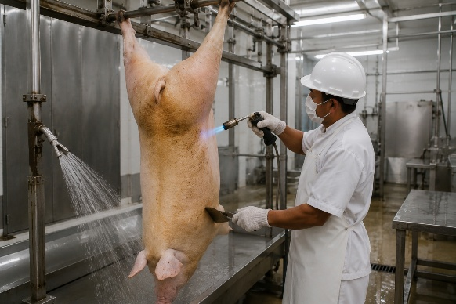 | - Flameado: tiene como finalidad eliminar los pelos residuales y contribuir a reducir la contaminación superficial. La aplicación de la llama debe controlarse para evitar quemaduras en la piel.  - Pulido: permite mejorar el acabado de la canal y obtener una superficie uniforme. Durante esta operación deben retirarse los residuos carbonizados generados previamente.  - Lavado posterior: permite retirar las partículas restantes y mejorar las condiciones de higiene. Para esta actividad debe utilizarse agua potable.  - Inspección: permite comprobar la limpieza completa de la superficie y el cumplimiento de las condiciones sanitarias mediante supervisión continua.
La combinación adecuada del flameado, el pulido y el lavado permite acondicionar la superficie de la canal antes de la evisceración.
2.2.6 Evisceración
La evisceración consiste en extraer cuidadosamente las vísceras torácicas y abdominales, evitando perforaciones que puedan contaminar la canal. Durante esta etapa se realiza la inspección sanitaria de los órganos para detectar posibles alteraciones o enfermedades. Una evisceración adecuada protege la inocuidad y facilita la inspección veterinaria oficial. Las actividades principales son las siguientes:

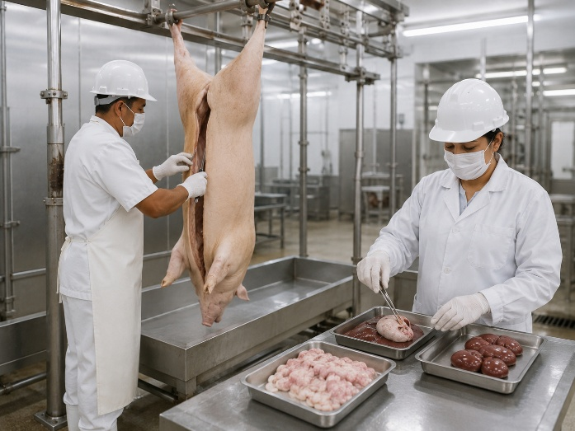 | - Extracción de vísceras: consiste en retirar los órganos internos evitando perforaciones del tracto digestivo que puedan contaminar la canal durante el procedimiento.  - Inspección veterinaria: permite evaluar los órganos y tejidos para detectar enfermedades o alteraciones. Los órganos que presenten lesiones deben separarse de acuerdo con los procedimientos sanitarios.  - Clasificación: permite diferenciar las vísceras comestibles de aquellas destinadas a decomiso, con el propósito de proteger la inocuidad y cumplir los protocolos sanitarios.  - Higiene: requiere mantener los utensilios limpios y aplicar procedimientos permanentes de higienización para disminuir el riesgo de contaminación cruzada.
La correcta extracción y evaluación de las vísceras es fundamental para prevenir la contaminación y respaldar la decisión sanitaria sobre la canal.
2.2.7 División de la canal
La división de la canal se realiza longitudinalmente mediante equipos adecuados para facilitar la inspección post mortem, la refrigeración y el posterior procesamiento o comercialización. El procedimiento debe realizarse con herramientas higienizadas y bajo estrictas condiciones sanitarias. Los aspectos principales de esta operación son los siguientes:
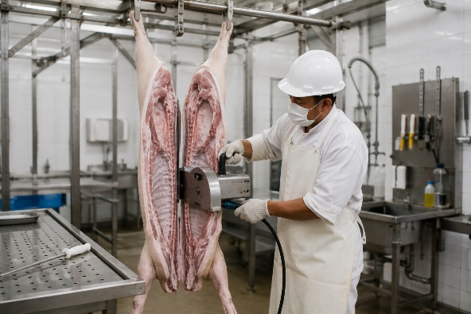 | - Objetivo: consiste en dividir longitudinalmente la canal para facilitar la inspección y la refrigeración. Los cortes deben realizarse de manera uniforme y precisa.  - Equipos: pueden utilizarse sierras eléctricas o manuales debidamente higienizadas. Su limpieza y desinfección continua contribuyen a prevenir la contaminación durante el corte.  - Resultado: se obtienen dos medias canales uniformes, lo que facilita las operaciones posteriores de transporte y comercialización. El corte debe verificarse al finalizar.  - Control sanitario: comprende la inspección posterior al corte para identificar alteraciones y conservar el registro correspondiente al procedimiento.

La división adecuada de la canal facilita su evaluación sanitaria y prepara el producto para las operaciones posteriores.
2.2.8 Lavado y refrigeración
El lavado elimina los residuos visibles presentes en la superficie de la canal antes de su ingreso a las cámaras de refrigeración. Posteriormente, la refrigeración disminuye rápidamente la temperatura para limitar el crecimiento de microorganismos y conservar las características de la carne. Mantener la cadena de frío constituye una medida fundamental para garantizar la inocuidad y prolongar la vida útil del producto. Esta etapa comprende los siguientes componentes:

Slide
Lavado | Tiene como objetivo eliminar residuos visibles y reducir la contaminación superficial. Para esta operación debe utilizarse agua potable a presión. | 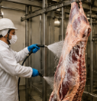
Escurrido | Permite retirar el exceso de agua de la superficie de la canal. Debe mantenerse un tiempo adecuado de drenaje para disminuir condiciones que favorezcan la proliferación microbiana. | 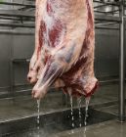
Refrigeración | Busca disminuir rápidamente la temperatura de la canal para conservar su calidad e inocuidad. Durante esta etapa debe mantenerse la cadena de frío. | 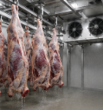
Almacenamiento | Permite conservar la carne hasta su distribución y prolongar su vida útil. Requiere monitoreo permanente de la temperatura y conservación de los registros correspondientes. | 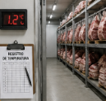
El control del lavado, el escurrido, la refrigeración y el almacenamiento permite conservar las condiciones sanitarias alcanzadas durante el beneficio.
2.3 Inspección post mortem
La inspección post mortem es la evaluación sanitaria realizada por el médico veterinario oficial después del beneficio del porcino. Su finalidad es verificar que la canal y las vísceras sean aptas para el consumo humano, detectar alteraciones sanitarias y prevenir riesgos para la salud pública.
Esta inspección comprende la evaluación sanitaria de la canal y las vísceras, la determinación de decomisos cuando corresponda y el registro de las decisiones sanitarias adoptadas.
2.3.1 Evaluación sanitaria de la canal
Durante la inspección post mortem se examinan la canal, las vísceras y los ganglios linfáticos mediante evaluación, palpación e incisión cuando sea necesario. Se buscan lesiones, enfermedades, contaminación o alteraciones que puedan afectar la inocuidad de la carne. Solo las canales que cumplen con los requisitos sanitarios continúan el proceso de refrigeración y comercialización. La evaluación comprende los siguientes aspectos:

PESTAÑAS
Canal | Se evalúa para detectar lesiones o alteraciones que puedan afectar su condición sanitaria y determinar su aptitud para continuar en el proceso. | 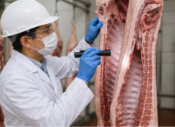
Vísceras | Se examinan para identificar enfermedades, lesiones o contaminación que puedan comprometer la inocuidad de la carne. | 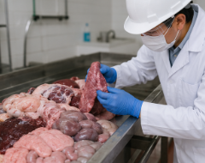
Ganglios linfáticos | Se evalúan para identificar posibles procesos infecciosos y aportar información a la determinación sanitaria correspondiente. | 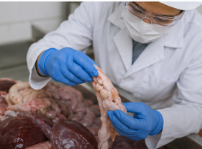
Estado general | Integra los hallazgos obtenidos durante la inspección para determinar la aptitud de la canal para el consumo humano. | 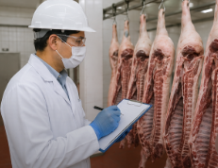
La evaluación conjunta de estos elementos permite sustentar la decisión sanitaria sobre la aptitud de la canal y las vísceras.
2.3.2 Decomisos
El decomiso consiste en retirar parcial o totalmente las canales, vísceras o tejidos que presenten alteraciones sanitarias y representen un riesgo para la salud pública. Los decomisos pueden ser parciales cuando la lesión está localizada o totales cuando la enfermedad compromete toda la canal. De acuerdo con el alcance de la medida, se diferencian de la siguiente manera:

TARJETAS
Parcial | Se elimina únicamente la parte afectada cuando la alteración se encuentra localizada y no compromete la totalidad de la canal. | 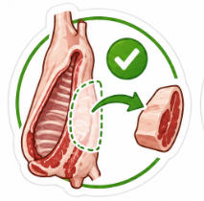
Total | Comprende el decomiso de toda la canal cuando la condición sanitaria representa un riesgo que impide destinarla al consumo humano. | 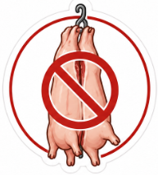
Vísceras | Comprende el retiro de los órganos que presentan lesiones o alteraciones identificadas durante la inspección sanitaria. | 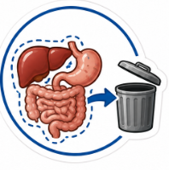
La determinación del decomiso permite retirar del proceso aquellas partes o canales que no cumplen con las condiciones sanitarias requeridas.
2.3.3 Registros sanitarios
Los resultados de la inspección post mortem deben registrarse como parte del sistema de trazabilidad de la planta. Estos registros permiten documentar los hallazgos, los decomisos realizados y las decisiones sanitarias adoptadas. La información registrada facilita el control oficial, la vigilancia epidemiológica y el cumplimiento de la normatividad sanitaria. Los principales registros comprenden:

ACORDEÓN
Identificación del lote | Permite registrar la procedencia de los animales y relacionar los resultados de la inspección con el lote correspondiente.
Hallazgos sanitarios | Documenta las lesiones y alteraciones identificadas durante la inspección, como soporte de las decisiones sanitarias adoptadas.
Decomisos | Registra el tipo y la causa del decomiso aplicado a la canal, las vísceras o los tejidos afectados.
Concepto veterinario | Registra la decisión de aprobación o rechazo de la canal emitida como resultado de la evaluación sanitaria.
El registro adecuado de esta información fortalece la trazabilidad y permite conservar evidencia de las decisiones adoptadas durante la inspección post mortem.

3. Procedimientos técnicos para el beneficio porcino
Los procedimientos técnicos para el beneficio porcino comprenden las actividades realizadas bajo criterios de bienestar animal, higiene y control sanitario. Su correcta ejecución garantiza un proceso eficiente y contribuye a la obtención de carne inocua y de calidad. Estos procedimientos requieren personal capacitado, equipos adecuados y el cumplimiento de las condiciones establecidas para el sacrificio humanitario.
3.1 Métodos de sacrificio humanitario
El sacrificio humanitario consiste en provocar la pérdida inmediata de la conciencia del animal antes del desangrado, evitando dolor, sufrimiento y estrés innecesario. Este procedimiento debe realizarse por personal capacitado y mediante equipos autorizados.
La aplicación correcta del método de sacrificio mejora el bienestar animal y contribuye a obtener carne de mejor calidad. Para su adecuada ejecución, se deben considerar los métodos autorizados y los principios de bienestar animal durante el sacrificio.
3.1.1 Métodos autorizados
En las plantas de beneficio porcino se utilizan métodos de insensibilización autorizados, como el aturdimiento eléctrico y el aturdimiento con dióxido de carbono (CO₂), siempre bajo los parámetros técnicos establecidos por la normatividad vigente. El método seleccionado debe garantizar una pérdida rápida de la conciencia y mantener esta condición hasta el momento de la sangría. Los métodos incluidos son los siguientes:

PESTAÑAS
Eléctrico | Produce la pérdida inmediata de la conciencia mediante la aplicación de corriente eléctrica, de acuerdo con los parámetros técnicos establecidos para el procedimiento. | 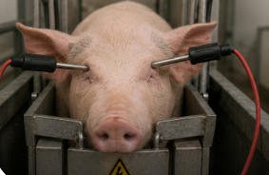
Dióxido de carbono (CO₂) | Induce la insensibilización mediante la exposición controlada al gas, con el propósito de alcanzar la pérdida de la conciencia antes de la sangría. | 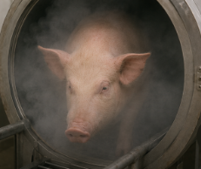
Independientemente del método empleado, su correcta aplicación debe garantizar que el animal permanezca inconsciente hasta el momento de la sangría.
3.1.2 Bienestar animal durante el sacrificio
El bienestar animal debe garantizarse durante todo el proceso de sacrificio mediante un manejo tranquilo, instalaciones adecuadas y procedimientos que eviten el dolor y el sufrimiento. El personal debe actuar con responsabilidad y cumplir los protocolos establecidos.
La supervisión veterinaria y la verificación permanente de la eficacia del aturdimiento son fundamentales para asegurar un sacrificio humanitario y el cumplimiento de la legislación vigente. Los principales criterios son los siguientes:

SLIDE
Manejo tranquilo | Requiere evitar el estrés, los golpes y el maltrato durante la conducción y permanencia de los animales antes del sacrificio. | 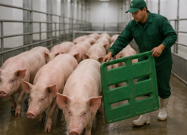
Aturdimiento eficaz | Debe garantizar la pérdida inmediata de la conciencia y mantener esta condición hasta la realización de la sangría. | 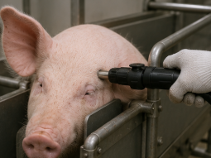
Sangría inmediata | Debe efectuarse inmediatamente después del aturdimiento para evitar que el animal recupere la conciencia durante el procedimiento. | 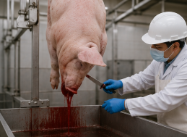
Supervisión veterinaria | Permite verificar el cumplimiento de los procedimientos y de las condiciones sanitarias y de bienestar establecidas. | 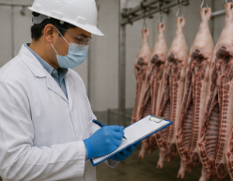
Personal capacitado | Debe aplicar correctamente los protocolos y utilizar los equipos de acuerdo con los procedimientos establecidos para el sacrificio. | 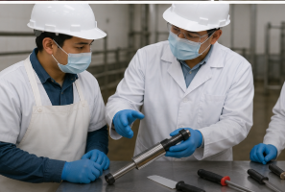
La aplicación conjunta de estos criterios permite desarrollar el sacrificio bajo condiciones adecuadas de bienestar animal, higiene y control sanitario.
4. Buenas Prácticas Porcícolas (BPP) y Buenas Prácticas de Manufactura (BPM)
Las Buenas Prácticas Porcícolas (BPP) y las Buenas Prácticas de Manufactura (BPM) constituyen un conjunto de procedimientos técnicos, sanitarios y administrativos orientados a garantizar la producción de carne inocua, proteger el bienestar animal y reducir los riesgos para la salud pública. Su aplicación comprende las diferentes etapas de la producción y el beneficio porcino.
4.1 Concepto e importancia de las BPP y BPM
Las BPP comprenden las actividades orientadas a garantizar la sanidad, el bienestar animal, la bioseguridad y la trazabilidad durante la producción porcina. Por su parte, las BPM establecen los procedimientos de higiene y control que deben aplicarse durante el beneficio y procesamiento de la carne. La implementación de ambas prácticas mejora la calidad del producto, facilita el cumplimiento de la normatividad vigente y fortalece la confianza de los consumidores. Sus principales diferencias se presentan a continuación:

Acordeón
Buenas Prácticas Porcícolas (BPP) | Se aplican durante la producción porcina y se enfocan en aspectos relacionados con la sanidad, el bienestar animal, la bioseguridad y la trazabilidad. Su aplicación contribuye a mantener animales sanos y trazables.
Buenas Prácticas de Manufactura (BPM) | Se aplican durante el beneficio y procesamiento de la carne, con énfasis en las condiciones de higiene e inocuidad. Su cumplimiento contribuye a obtener carne segura para el consumo humano.
La aplicación articulada de las BPP y las BPM permite mantener condiciones sanitarias adecuadas a lo largo de la cadena porcícola.
4.1.1 Principios de las Buenas Prácticas Porcícolas
Las Buenas Prácticas Porcícolas buscan mantener animales sanos mediante programas de bioseguridad, alimentación adecuada, bienestar animal, control sanitario y registros permanentes. También promueven el uso responsable de medicamentos y el manejo adecuado de los residuos generados en la explotación. Su aplicación contribuye a mejorar la productividad y disminuir los riesgos sanitarios a lo largo de la cadena porcícola. Sus principales principios son los siguientes:

Pestañas
Bioseguridad | Comprende las medidas destinadas a prevenir el ingreso de enfermedades y reducir los riesgos sanitarios que puedan afectar a los animales y al sistema productivo. | 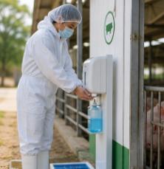
Bienestar animal | Promueve un manejo humanitario de los porcinos mediante prácticas orientadas a proteger sus condiciones durante las diferentes actividades de producción. | 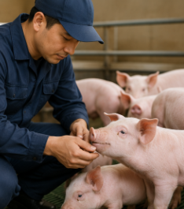
Alimentación | Requiere el suministro de dietas seguras y balanceadas que contribuyan al mantenimiento de condiciones adecuadas de los animales. | 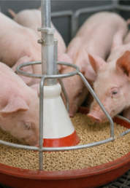
Sanidad | Comprende la aplicación de programas de prevención y control destinados a mantener la salud de los porcinos y disminuir los riesgos sanitarios. | 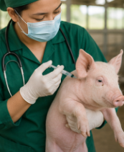
Registros | Permiten documentar las actividades realizadas y mantener el seguimiento y la trazabilidad dentro del sistema de producción porcina. | 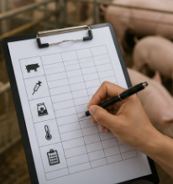
La aplicación conjunta de estos principios fortalece la sanidad, el bienestar animal y el control de los procesos desarrollados durante la producción.
4.1.2 Principios de las Buenas Prácticas de Manufactura
Las Buenas Prácticas de Manufactura establecen procedimientos para garantizar la higiene durante el beneficio y procesamiento de la carne. Incluyen el control de instalaciones, equipos, personal, materias primas y operaciones de limpieza y desinfección. Su objetivo es prevenir la contaminación del producto y asegurar la inocuidad durante todas las etapas del proceso. Sus principales principios comprenden:

Acordeón
Higiene del personal | Comprende las prácticas destinadas a evitar que el personal se convierta en una fuente de contaminación durante el beneficio y procesamiento de la carne.
Limpieza y desinfección | Permiten reducir la presencia de microorganismos en instalaciones, equipos, utensilios y superficies mediante procedimientos establecidos.
Control del proceso | Comprende el seguimiento de las operaciones para mantener las condiciones necesarias y garantizar la inocuidad del producto.
Mantenimiento de equipos | Permite conservar los equipos en condiciones adecuadas de funcionamiento y disminuir los riesgos asociados con fallas o contaminación.
Documentación | Permite registrar y comprobar el cumplimiento de los procedimientos establecidos durante las diferentes etapas del proceso.
Estos principios proporcionan condiciones higiénicas y operativas que contribuyen a prevenir la contaminación durante el beneficio y procesamiento.
4.2 Higiene e inocuidad
La higiene y la inocuidad son fundamentales para obtener carne apta para el consumo humano. Todas las actividades deben realizarse bajo condiciones sanitarias que reduzcan la contaminación y preserven la calidad del producto. El cumplimiento de los protocolos de limpieza, desinfección y manipulación adecuada protege la salud del consumidor y contribuye a conservar la vida útil de la carne.
4.2.1 Higiene del personal
El personal debe mantener adecuados hábitos de higiene, utilizar ropa de trabajo limpia y emplear correctamente los elementos de protección personal (EPP). El lavado y la desinfección de manos deben realizarse antes de iniciar las labores y cada vez que sea necesario. Los trabajadores con enfermedades transmisibles o lesiones expuestas no deben participar en la manipulación de la carne. Los principales requisitos de higiene son los siguientes:

Tarjetas
Lavado de manos | Debe realizarse en los momentos requeridos para reducir el riesgo de transferencia de contaminantes durante las actividades relacionadas con el proceso. | 
Uniforme limpio | Debe mantenerse en condiciones higiénicas adecuadas para disminuir el riesgo de contaminación durante las labores. | 
Uso de EPP | Contribuye a proteger al trabajador y al producto frente a los riesgos presentes durante las actividades de beneficio y procesamiento. | 
Estado de salud | Debe controlarse para prevenir riesgos sanitarios asociados con enfermedades transmisibles o lesiones expuestas del personal. | 
El cumplimiento permanente de estos requisitos contribuye a mantener condiciones higiénicas adecuadas durante la manipulación de la carne.
4.2.2 Limpieza y desinfección
Las instalaciones, los equipos, los utensilios y las superficies deben limpiarse y desinfectarse de forma periódica mediante productos autorizados y procedimientos estandarizados.
Estas actividades disminuyen la carga microbiana y previenen la contaminación durante el beneficio. Su aplicación comprende los siguientes elementos:

Pestañas
Equipos | Requieren procedimientos de lavado y desinfección que permitan retirar residuos y reducir la presencia de microorganismos. | 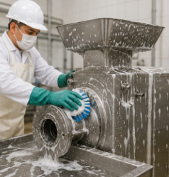
Utensilios | Deben limpiarse antes y después del uso para conservar condiciones higiénicas y reducir el riesgo de contaminación durante las operaciones. | 
Pisos y paredes | Requieren higienización permanente para evitar la acumulación de residuos y mantener condiciones sanitarias adecuadas en las instalaciones. | 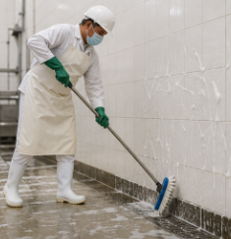
Áreas de proceso | Deben incluirse en el programa de saneamiento y someterse a los procedimientos de limpieza y desinfección establecidos. | 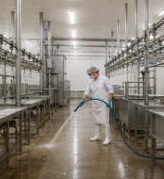
La ejecución periódica de estas actividades fortalece las condiciones sanitarias requeridas durante el beneficio.
4.2.3 Manejo higiénico de equipos y utensilios
Los equipos y utensilios deben mantenerse en buen estado, libres de corrosión y correctamente desinfectados antes de su utilización. Su almacenamiento debe realizarse en condiciones que eviten cualquier fuente de contaminación. El mantenimiento preventivo contribuye a garantizar un proceso seguro y eficiente. Para ello, deben considerarse las siguientes actividades:

Tarjetas
Lavado | Permite eliminar los residuos presentes en equipos y utensilios antes de aplicar las medidas posteriores de higienización. | 
Desinfección | Permite reducir la presencia de microorganismos después de la limpieza y mantener condiciones sanitarias adecuadas. | 
Mantenimiento | Contribuye a prevenir fallas en los equipos y condiciones que puedan convertirse en fuentes de contaminación durante el proceso. | 
Almacenamiento | Debe realizarse en condiciones que conserven la higiene de los utensilios y eviten su exposición a posibles fuentes de contaminación. | 
La combinación de estas actividades permite conservar los equipos y utensilios en condiciones adecuadas para su utilización.
4.3 Control de contaminación
El control de contaminación comprende las medidas orientadas a prevenir la presencia de agentes biológicos, físicos y químicos que puedan afectar la inocuidad de la carne durante el beneficio y procesamiento. Estas acciones forman parte de los programas de aseguramiento de la calidad y de las Buenas Prácticas de Manufactura.
4.3.1 Contaminación cruzada
La contaminación cruzada ocurre cuando microorganismos o residuos pasan de un producto, una superficie o un equipo contaminado a otro limpio. Su prevención requiere mantener separadas las áreas de proceso y aplicar estrictas medidas de higiene. El flujo adecuado del personal, los equipos y las canales reduce significativamente este riesgo. Entre las principales medidas preventivas se encuentran:

Acordeón
Separación de áreas | Permite mantener diferenciadas las actividades del proceso y disminuir la transferencia de contaminantes entre áreas con distintas condiciones higiénicas.
Limpieza de equipos | Reduce la presencia de microorganismos y residuos que puedan transferirse a la carne durante las operaciones de beneficio y procesamiento.
Lavado de manos | Disminuye la transmisión de contaminantes mediante las prácticas higiénicas requeridas durante la manipulación del producto.
Manejo adecuado de residuos | Contribuye a mantener condiciones higiénicas y evita que los residuos se conviertan en una fuente de contaminación para las áreas de proceso.
La aplicación conjunta de estas medidas reduce el riesgo de transferencia de contaminantes durante las diferentes operaciones.
4.3.2 Control de peligros biológicos, físicos y químicos
Los peligros biológicos incluyen bacterias, virus y parásitos; los peligros físicos corresponden a cuerpos extraños, como metal, vidrio o plástico; y los peligros químicos abarcan residuos de medicamentos, detergentes o desinfectantes. La identificación y el control de estos peligros permiten proteger la inocuidad del producto final. De acuerdo con su naturaleza, se clasifican de la siguiente manera:

Pestañas
Biológicos | Incluyen bacterias, virus y parásitos que pueden comprometer la inocuidad de la carne. Su control requiere medidas de higiene y desinfección durante el proceso. | 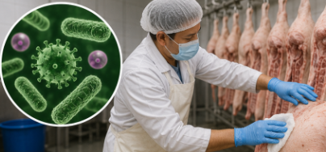
Físicos | Comprenden cuerpos extraños, como fragmentos metálicos, vidrio o plástico. Su prevención requiere inspección y mantenimiento adecuado de instalaciones y equipos. | 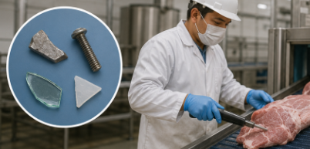
Químicos | Incluyen residuos de medicamentos, detergentes o desinfectantes. Su control exige el uso adecuado de productos autorizados y el cumplimiento de los procedimientos establecidos. | 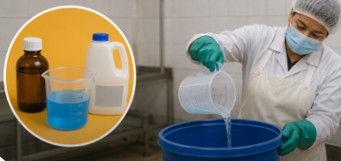
El control de estos peligros debe mantenerse durante las diferentes etapas del beneficio y procesamiento para disminuir los riesgos asociados con la inocuidad.
4.3.3 Trazabilidad y registros
La trazabilidad permite conocer el origen del animal y realizar el seguimiento del producto durante todas las etapas del beneficio. Los registros documentan las actividades sanitarias, los controles realizados y las acciones correctivas implementadas. Estos documentos facilitan las auditorías, fortalecen el control sanitario y respaldan el cumplimiento de la normatividad vigente. Los principales registros son los siguientes:

Tarjetas
Identificación del lote | Permite establecer la procedencia de los animales y relacionar el producto con la información correspondiente a su origen. | 
Inspecciones sanitarias | Documentan los resultados de las inspecciones ante mortem y post mortem realizadas durante el proceso de beneficio. | 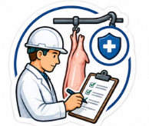
Limpieza y desinfección | Registran las actividades de higienización realizadas en las instalaciones, equipos, utensilios y áreas de proceso. | 
Decomisos | Documentan las causas de los decomisos y el destino establecido para los productos o tejidos que no cumplen con las condiciones sanitarias. | 
Acciones correctivas | Registran las medidas implementadas frente a las desviaciones o situaciones identificadas durante los controles del proceso. | 
El mantenimiento organizado de estos registros fortalece la trazabilidad y proporciona soporte documental a las actividades de control sanitario.
5. Manejo de residuos y sostenibilidad
El manejo de residuos en el beneficio porcino comprende las actividades de clasificación, almacenamiento, aprovechamiento y disposición final de los desechos generados durante el proceso. Su adecuada gestión disminuye el impacto ambiental, protege la salud pública y favorece el cumplimiento de la normatividad sanitaria y ambiental vigente.
La gestión de estos residuos también permite aprovechar determinados subproductos y aplicar prácticas orientadas a fortalecer la sostenibilidad de la planta de beneficio.
5.1 Clasificación de residuos generados
Durante el beneficio porcino se generan residuos orgánicos, líquidos y sólidos que deben clasificarse desde su origen para facilitar su manejo, aprovechamiento y disposición final. Una correcta separación evita la contaminación cruzada y mejora la eficiencia de los programas ambientales. La clasificación de los residuos hace parte de las Buenas Prácticas de Manufactura (BPM), contribuye a la economía circular y fortalece la sostenibilidad de la planta de beneficio. Los residuos se agrupan de la siguiente manera:

Tarjetas
Orgánicos | Comprenden residuos de origen animal, como sangre, vísceras, grasa y decomisos, generados durante las diferentes operaciones del beneficio. | 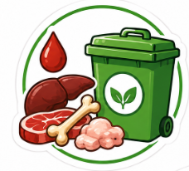
Líquidos | Incluyen las aguas de lavado y los efluentes generados durante las operaciones del proceso, los cuales requieren un manejo y tratamiento adecuados. | 
Sólidos | Comprenden empaques, plásticos, cartón y residuos ordinarios, que deben separarse desde su generación para facilitar su aprovechamiento o disposición final. | 
La separación desde el origen facilita el manejo posterior de cada residuo de acuerdo con sus características.
5.1.1 Residuos orgánicos
A continuación, se presenta un pódcast sobre el manejo de los residuos orgánicos generados durante el beneficio porcino, en el que se describen las condiciones para su recolección, clasificación, aprovechamiento y disposición, con el propósito de prevenir riesgos sanitarios y mantener condiciones adecuadas de higiene.

Pódcast: Manejo de residuos orgánicos en el beneficio porcino

5.1.2 Residuos líquidos
Los residuos líquidos provienen principalmente del lavado de canales, equipos, instalaciones y corrales. Estos efluentes contienen materia orgánica y deben recibir tratamiento antes de su vertimiento. El manejo adecuado de las aguas residuales contribuye a proteger las fuentes hídricas y reducir el impacto ambiental. Las principales fuentes y medidas de manejo son:

Pestañas
Lavado de instalaciones | Genera aguas residuales que deben conducirse al sistema de tratamiento para evitar su descarga directa sin el manejo correspondiente. | 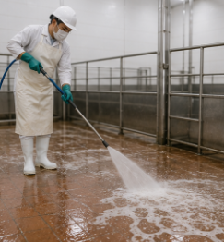
Lavado de equipos | Produce efluentes que requieren recolección y tratamiento antes de su disposición, de acuerdo con los procedimientos establecidos. | 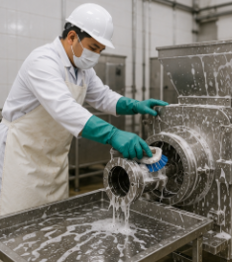
Efluentes del proceso | Deben someterse al tratamiento correspondiente antes del vertimiento para disminuir su impacto sobre las fuentes hídricas. | 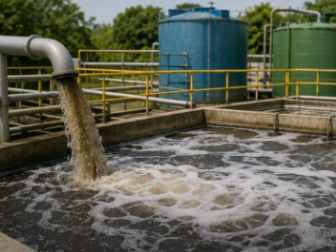
El tratamiento de estos residuos constituye una medida fundamental para disminuir el impacto ambiental asociado con las actividades de beneficio.
5.1.3 Residuos sólidos
Los residuos sólidos incluyen materiales como plástico, papel, cartón, vidrio, madera y otros elementos utilizados durante las actividades de beneficio. Su separación facilita el reciclaje y la disposición adecuada. Cada tipo de residuo debe depositarse en recipientes identificados para evitar la contaminación y favorecer su aprovechamiento. Entre los principales residuos se encuentran:

Tarjetas
Plástico | Debe separarse de los demás residuos para facilitar su reciclaje cuando las condiciones del material permitan este tipo de aprovechamiento. | 
Cartón y papel | Pueden destinarse al aprovechamiento mediante gestores autorizados, siempre que se mantengan separados de materiales que impidan su recuperación. | 
Vidrio | Requiere recolección selectiva para facilitar su manejo y reducir los riesgos asociados con una disposición inadecuada. | 
Residuos ordinarios | Deben destinarse a sistemas de disposición final autorizados cuando no sea posible su aprovechamiento. | 
La separación adecuada de estos materiales favorece su aprovechamiento y disminuye la cantidad de residuos destinados a disposición final.
5.2 Aprovechamiento de subproductos
El aprovechamiento de subproductos permite transformar materiales generados durante el beneficio en materias primas para otras industrias, disminuyendo la cantidad de residuos y promoviendo la sostenibilidad ambiental.
Su utilización debe realizarse bajo condiciones sanitarias y conforme a la normatividad vigente. Entre los principales subproductos se encuentran la sangre, las vísceras, las grasas, las pieles, los huesos y las cerdas.
5.2.1 Sangre
La sangre generada durante el beneficio porcino puede aprovecharse como materia prima en diferentes procesos industriales, siempre que su recolección y manejo se realicen bajo condiciones higiénicas que eviten la contaminación. Entre sus principales posibilidades de aprovechamiento se encuentran las siguientes:

Acordeón
Elaboración de harinas | Puede utilizarse como materia prima en procesos autorizados para la obtención de harinas destinadas a usos permitidos.
Producción de fertilizantes | Puede incorporarse a procesos industriales autorizados para la elaboración de fertilizantes, de acuerdo con las condiciones sanitarias establecidas.
Otros usos industriales | Puede destinarse a otros procesos autorizados cuando se garantice un manejo higiénico y el cumplimiento de los requisitos aplicables.
El aprovechamiento adecuado de la sangre contribuye a disminuir la cantidad de residuos generados durante el beneficio y favorece la gestión sostenible de los subproductos.
5.2.2 Vísceras
Las vísceras aptas pueden destinarse al consumo humano o al procesamiento industrial. Las no aptas deben eliminarse conforme a los procedimientos establecidos por la autoridad sanitaria. La clasificación sanitaria es fundamental para proteger la salud pública y determinar el destino correspondiente:

Pestañas
Aptas | Pueden destinarse al consumo humano o al procesamiento autorizado cuando cumplen con las condiciones sanitarias establecidas. | 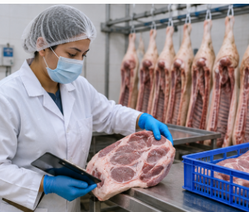
No aptas | Deben ser objeto de decomiso y disposición sanitaria de acuerdo con los procedimientos establecidos para proteger la salud pública. | 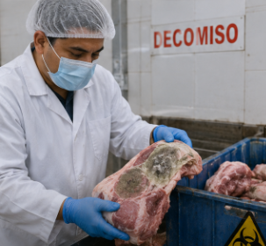
La clasificación permite diferenciar las vísceras aprovechables de aquellas que requieren disposición sanitaria.
5.2.3 Grasas
Las grasas generadas durante el beneficio porcino pueden destinarse a procesos industriales autorizados, siempre que cumplan con los requisitos sanitarios aplicables. Su aprovechamiento contribuye a reducir la cantidad de residuos y favorece la generación de valor a partir de los subproductos. Entre sus principales posibilidades de aprovechamiento se encuentran las siguientes:

Slide
Industria alimentaria | Las grasas que cumplan con las condiciones sanitarias requeridas pueden destinarse a procesos autorizados dentro de la industria alimentaria. | 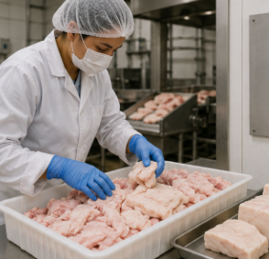
Fabricación de jabones | Pueden utilizarse como materia prima en procesos industriales destinados a la elaboración de jabones, de acuerdo con las condiciones establecidas. | 
Producción de biodiésel | Pueden aprovecharse como materia prima para la obtención de biodiésel mediante procesos industriales autorizados. | 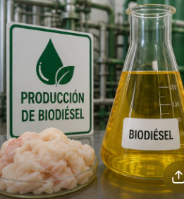
El aprovechamiento adecuado de las grasas fortalece la gestión sostenible de los subproductos generados durante el beneficio porcino.
5.2.4 Otros subproductos
Otros materiales, como pieles, huesos y cerdas, también pueden aprovecharse como materias primas para diferentes procesos industriales autorizados. Su adecuada clasificación favorece la economía circular y reduce el impacto ambiental. Entre sus posibles aprovechamientos se encuentran:

Tarjetas
Piel | Puede destinarse a usos en la industria alimentaria o del cuero, de acuerdo con las condiciones y los procesos autorizados. | 
Huesos | Pueden aprovecharse para la elaboración de harinas y otros usos industriales autorizados, según las condiciones establecidas para su manejo. | 
Cerdas | Pueden utilizarse como materia prima para productos industriales autorizados, siempre que se cumplan las condiciones requeridas para su aprovechamiento. | 
El aprovechamiento de estos materiales contribuye a reducir los residuos y favorece su reincorporación a otros procesos productivos.
5.3 Gestión ambiental
La gestión ambiental integra las acciones orientadas a prevenir, controlar y reducir los impactos generados durante el beneficio porcino. Incluye el manejo responsable de residuos, el uso eficiente de los recursos naturales y el cumplimiento de la legislación ambiental.
Estas actividades fortalecen la sostenibilidad de la planta y promueven una producción responsable.
5.3.1 Disposición final de residuos
Los residuos que no puedan ser aprovechados deben entregarse a gestores autorizados o disponerse conforme a la normatividad ambiental y sanitaria vigente. Una adecuada disposición final contribuye a prevenir la contaminación del suelo, el agua y el aire. Según el tipo de residuo, se consideran las siguientes alternativas:

Pestañas
Orgánicos no aprovechables | Deben entregarse a un gestor autorizado para su manejo y disposición conforme a las condiciones sanitarias y ambientales establecidas. | 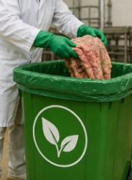
Ordinarios | Deben destinarse a un sistema de disposición final autorizado cuando no existan alternativas viables de aprovechamiento. | 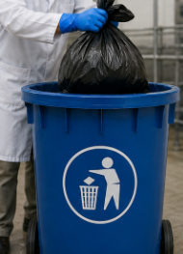
Peligrosos | Requieren una gestión especializada de acuerdo con la normatividad aplicable y las características de riesgo asociadas con el residuo. | 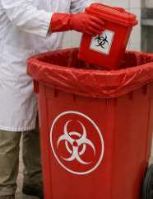
La disposición adecuada de los residuos no aprovechables complementa las acciones de prevención y aprovechamiento desarrolladas en la planta.
5.3.2 Economía circular
La economía circular promueve el aprovechamiento de los subproductos generados durante el beneficio, reduciendo el desperdicio y reincorporando materiales a nuevos procesos productivos. Este modelo mejora la eficiencia en el uso de los recursos y disminuye el impacto ambiental de la actividad porcícola. Sus principales acciones y beneficios comprenden:

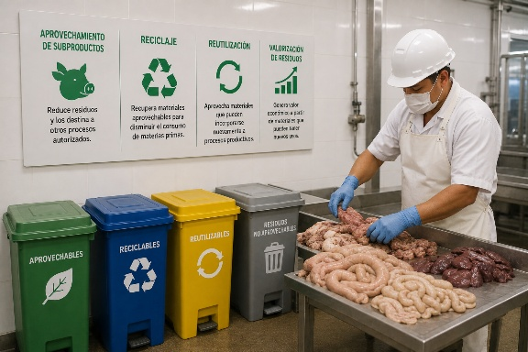 | - Aprovechamiento de subproductos: permite reducir la cantidad de residuos al destinar materiales generados durante el beneficio a otros procesos productivos autorizados.  - Reciclaje: contribuye a disminuir el consumo de materias primas mediante la recuperación y reincorporación de materiales aprovechables.  - Reutilización: favorece la sostenibilidad mediante el aprovechamiento de materiales que pueden incorporarse nuevamente a procesos productivos.  - Valorización de residuos: permite generar valor económico a partir de materiales que, bajo condiciones adecuadas, pueden destinarse a nuevos usos.
Estas acciones favorecen un uso más eficiente de los recursos y disminuyen la cantidad de materiales destinados a disposición final.
5.3.3 Producción sostenible
La producción sostenible busca equilibrar la productividad, la protección ambiental, el bienestar animal y la responsabilidad social. Para ello, promueve el uso eficiente del agua, la energía y los insumos, así como la adecuada gestión de los residuos. La implementación de prácticas sostenibles fortalece la competitividad de la cadena porcícola y contribuye al desarrollo ambientalmente responsable. Entre las principales prácticas se encuentran:

Acordeón
Uso eficiente del agua | Busca reducir el consumo del recurso durante las diferentes operaciones mediante prácticas orientadas a su utilización responsable.
Ahorro de energía | Contribuye a disminuir los costos y el impacto ambiental mediante el uso eficiente de la energía requerida durante los procesos.
Gestión integral de residuos | Favorece la sostenibilidad mediante la clasificación, el aprovechamiento y la disposición adecuada de los residuos generados.
Aprovechamiento de subproductos | Permite reincorporar materiales a otros procesos productivos y contribuye al desarrollo de estrategias de economía circular.
Cumplimiento de la normatividad | Orienta las actividades hacia la protección de la salud pública y del ambiente mediante la aplicación de las disposiciones sanitarias y ambientales vigentes.
La integración de estas prácticas permite avanzar hacia un proceso de beneficio porcino con un uso más responsable de los recursos y una adecuada gestión de sus impactos ambientales.

6. Bienestar animal y normatividad vigente
El bienestar animal y el cumplimiento de la normatividad vigente son fundamentales durante el beneficio porcino para garantizar un manejo humanitario, proteger la salud pública y obtener carne inocua y de calidad. Todas las actividades deben realizarse bajo criterios técnicos, sanitarios y éticos establecidos por la legislación colombiana.
Su adecuada aplicación requiere integrar condiciones de bienestar, medidas de bioseguridad, cumplimiento normativo y responsabilidades específicas por parte del personal que interviene en el proceso.
6.1 Bienestar animal en el beneficio porcino
El bienestar animal comprende las condiciones físicas y comportamentales orientadas a minimizar el dolor, el miedo y el estrés durante la recepción, permanencia y beneficio de los porcinos. Su aplicación mejora la calidad de la canal, reduce pérdidas económicas y favorece el cumplimiento de la legislación vigente. Los principales beneficios asociados con el bienestar animal son los siguientes:

Slide
Menor estrés | Contribuye a conservar mejores condiciones de la carne y disminuye alteraciones asociadas con situaciones de miedo o tensión durante el manejo. | 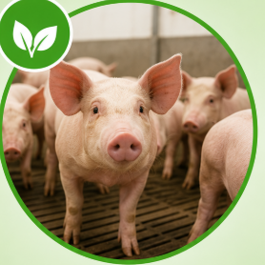
Manejo adecuado | Reduce la ocurrencia de lesiones y decomisos al favorecer procedimientos de conducción y manipulación acordes con las necesidades de los animales. | 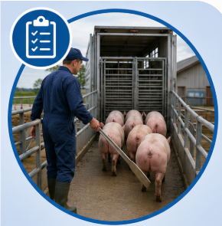
Bienestar animal | Favorece la aplicación de prácticas de sacrificio humanitario orientadas a disminuir el dolor y el sufrimiento innecesario. | 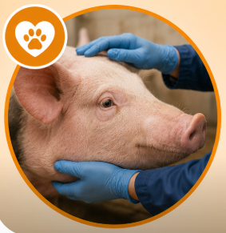
Cumplimiento legal | Permite desarrollar las actividades de manejo y beneficio conforme a los requisitos establecidos por la normatividad aplicable. | 
La incorporación de estos criterios durante el beneficio contribuye tanto a la protección de los animales como a la calidad sanitaria del proceso.
6.1.1 Principios de bienestar animal
Los principios del bienestar animal buscan asegurar que los porcinos permanezcan libres de hambre, sed, dolor, lesiones, miedo y estrés innecesario. También promueven instalaciones adecuadas, acceso permanente al agua y un manejo respetuoso durante todo el proceso. Estos principios constituyen la base de las Buenas Prácticas Porcícolas (BPP) y del sacrificio humanitario. Su aplicación comprende los siguientes aspectos:

Tarjetas
Alimentación y agua | Requiere garantizar las condiciones necesarias de suministro y disponibilidad, especialmente de agua, durante la permanencia de los animales en las instalaciones. | 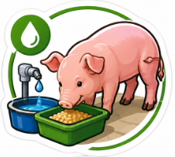
Instalaciones adecuadas | Deben permitir el desplazamiento y permanencia de los porcinos en condiciones que reduzcan el riesgo de lesiones, miedo y estrés. | 
Manejo humanitario | Comprende prácticas de conducción y manipulación orientadas a reducir el sufrimiento y evitar acciones que causen dolor innecesario. | 
Protección sanitaria | Incluye medidas destinadas a prevenir enfermedades y mantener condiciones adecuadas de salud durante el proceso de beneficio. | 
La aplicación conjunta de estos principios permite fortalecer las condiciones de bienestar durante la permanencia y el sacrificio de los animales.
6.1.2 Manejo humanitario
El manejo humanitario consiste en movilizar, conducir e insensibilizar los animales evitando golpes, maltrato y prácticas que ocasionen sufrimiento innecesario. El personal debe utilizar métodos autorizados y equipos adecuados. Un manejo correcto disminuye el estrés, mejora la calidad de la canal y protege el bienestar animal. Las actividades principales deben desarrollarse bajo los siguientes criterios:

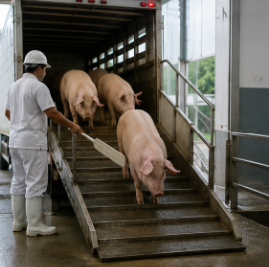 | - Descarga: Debe realizarse en condiciones que eviten golpes y caídas, utilizando procedimientos que faciliten el desplazamiento seguro de los porcinos.  - Conducción: Debe efectuarse de manera tranquila, reduciendo factores que puedan generar miedo, aglomeraciones, estrés o lesiones.  - Insensibilización: Debe realizarse mediante métodos autorizados y bajo los parámetros técnicos establecidos para garantizar la pérdida de la conciencia antes del sacrificio.  - Sacrificio: Debe ejecutarse inmediatamente después del aturdimiento para evitar que el animal recupere la conciencia durante el procedimiento.
La correcta ejecución de estas actividades permite mantener condiciones de manejo compatibles con los principios de bienestar animal.
6.1.3 Indicadores de bienestar
Los indicadores de bienestar permiten evaluar si los animales fueron manejados correctamente durante el beneficio. Para ello, se consideran aspectos relacionados con el comportamiento, la presencia de lesiones, las vocalizaciones, las caídas y la efectividad de la insensibilización. El seguimiento de estos indicadores facilita la identificación de situaciones que requieren ajustes y fortalece la mejora continua del proceso.

Tarjetas
Lesiones | Permiten evaluar la calidad del manejo e identificar posibles deficiencias durante la descarga, conducción o permanencia de los animales. | 
Vocalizaciones | Pueden relacionarse con situaciones de estrés y permiten identificar condiciones de manejo que requieren atención o corrección. | 
Caídas | Permiten evaluar las condiciones de movilización, las características de las instalaciones y la forma en que se conduce a los animales. | 
Efectividad del aturdimiento | Permite comprobar la pérdida inmediata de la sensibilidad y determinar si la insensibilización cumple con el resultado esperado antes de la sangría. | 
El seguimiento sistemático de estos indicadores aporta información para ajustar las prácticas de manejo y fortalecer el bienestar animal.
6.2 Normatividad vigente
El beneficio porcino debe desarrollarse conforme a la legislación colombiana relacionada con bienestar animal, inocuidad, bioseguridad, protección ambiental y Buenas Prácticas Porcícolas.
El conocimiento y la aplicación de estas disposiciones permiten desarrollar procesos respaldados por los requisitos legales y sanitarios correspondientes.
6.2.1 Buenas Prácticas Porcícolas (Resolución ICA 76509 de 2020)
La Resolución ICA 76509 de 2020 establece los requisitos para la implementación de las Buenas Prácticas Porcícolas, orientadas a fortalecer la bioseguridad, el bienestar animal, la trazabilidad y la inocuidad de la producción. Su aplicación favorece la producción responsable y la calidad sanitaria de los animales destinados al beneficio. Entre los componentes señalados se encuentran:

Pestañas
Bioseguridad | Comprende medidas orientadas a prevenir enfermedades y reducir los riesgos sanitarios dentro del sistema de producción porcina. | 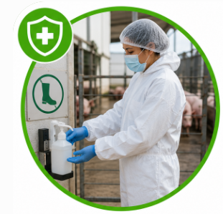
Bienestar animal | Promueve un manejo adecuado de los porcinos bajo condiciones orientadas a proteger su integridad y reducir el sufrimiento. | 
Registros | Permiten conservar información del proceso y garantizar el seguimiento y la trazabilidad de los animales y las actividades realizadas. | 
Sanidad | Comprende acciones destinadas a proteger las condiciones sanitarias de la producción y prevenir problemas que puedan afectar a los animales. | 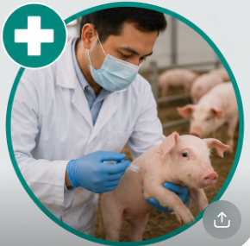
Estos componentes articulan las medidas sanitarias y de manejo requeridas dentro de las Buenas Prácticas Porcícolas.
6.2.2 Ley 1774 de 2016 – Bienestar animal
La Ley 1774 de 2016 reconoce a los animales como seres sintientes y establece la obligación de brindarles protección y evitar el maltrato durante las diferentes etapas de manejo y beneficio. El incumplimiento de estas disposiciones puede generar las consecuencias establecidas en la legislación aplicable. Sus principios se relacionan con los siguientes aspectos:
- Protección animal: orienta las prácticas de manejo hacia la prevención del sufrimiento innecesario y la protección de la integridad de los animales.
- Trato digno: requiere aplicar procedimientos respetuosos durante la movilización, permanencia y sacrificio de los porcinos.
- Responsabilidad: implica cumplir las disposiciones legales relacionadas con la protección y el bienestar de los animales durante el proceso.

La aplicación de estos principios fortalece el componente ético y legal del manejo de los porcinos durante el beneficio.
6.2.3 Buenas Prácticas de Manufactura (BPM)
Las Buenas Prácticas de Manufactura (BPM) establecen los procedimientos necesarios para garantizar condiciones higiénicas durante el beneficio, procesamiento y manejo de la carne. Su implementación reduce los riesgos de contaminación y fortalece la inocuidad del producto. Sus principales componentes comprenden:

Slide
Higiene del personal | Comprende las prácticas orientadas a evitar que los trabajadores se conviertan en una fuente de contaminación durante el proceso. | 
Limpieza y desinfección | Permiten mantener las áreas, equipos y superficies en condiciones sanitarias adecuadas mediante procedimientos de higienización. | 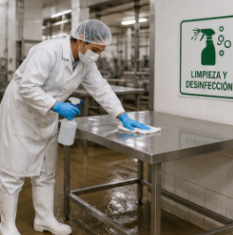
Control de procesos | Permite mantener bajo seguimiento las actividades desarrolladas para favorecer la calidad y la inocuidad del producto. | 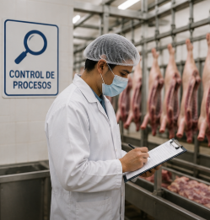
Registros | Permiten documentar las actividades y conservar evidencia del cumplimiento de los procedimientos establecidos. | 
La aplicación conjunta de estos componentes fortalece las condiciones higiénicas requeridas durante el beneficio porcino.
6.2.4 Normatividad sanitaria y ambiental aplicable
El beneficio porcino debe cumplir las disposiciones relacionadas con inspección sanitaria, protección ambiental, bienestar animal y gestión de residuos. Estas normas orientan el desarrollo de procesos seguros, sostenibles y compatibles con la protección de la salud pública. Entre las principales disposiciones incluidas se encuentran:

Acordeón
Decreto 1500 de 2007 | Regula aspectos relacionados con el sistema oficial de inspección, vigilancia y control de carnes dentro del marco sanitario aplicable.
Resolución ICA 76509 de 2020 | Establece requisitos asociados con las Buenas Prácticas Porcícolas y los componentes de sanidad, bioseguridad, trazabilidad y bienestar animal.
Resolución 2674 de 2013 | Incluye disposiciones relacionadas con las Buenas Prácticas de Manufactura y las condiciones sanitarias aplicables al manejo de alimentos.
Ley 1774 de 2016 | Establece disposiciones relacionadas con la protección y el bienestar animal y reconoce a los animales como seres sintientes.
Decreto 1076 de 2015 | Reúne disposiciones relacionadas con la normatividad ambiental aplicable a las actividades que pueden generar impactos sobre los recursos naturales.
Resolución 631 de 2015 | Incluye disposiciones relacionadas con los vertimientos y su control dentro del manejo ambiental correspondiente.
El cumplimiento articulado de estas disposiciones permite integrar los componentes sanitarios, ambientales y de bienestar animal dentro del proceso de beneficio porcino.
6.3 Responsabilidades del operario
El operario es responsable de cumplir los procedimientos establecidos para garantizar el bienestar animal, la bioseguridad, la inocuidad y la calidad del proceso de beneficio. Su desempeño influye directamente en la seguridad alimentaria y en el cumplimiento de la normatividad vigente. Estas responsabilidades comprenden la aplicación de protocolos, el diligenciamiento de registros y la ejecución segura de las actividades.
6.3.1 Cumplimiento de protocolos
El operario debe seguir los procedimientos establecidos para recepción, movilización, sacrificio, limpieza, desinfección y manejo de residuos, utilizando correctamente los equipos y los elementos de protección personal. El cumplimiento de los protocolos reduce errores y fortalece la calidad del proceso. Las principales responsabilidades se relacionan con las siguientes actividades:

Pestañas
Recepción | Comprende el cumplimiento de las actividades asignadas para verificar las condiciones sanitarias y apoyar el control del ingreso de los animales. | 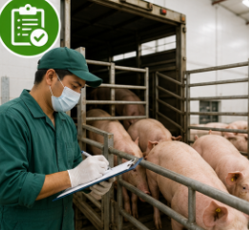
Beneficio | Requiere aplicar correctamente los procedimientos técnicos definidos para cada una de las etapas del proceso. | 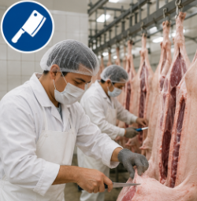
Higiene | Comprende el cumplimiento de las actividades de limpieza y desinfección requeridas para mantener condiciones sanitarias adecuadas. | 
Bienestar animal | Implica evitar el maltrato y aplicar prácticas de manejo que reduzcan el dolor, el miedo, el estrés y las lesiones. | 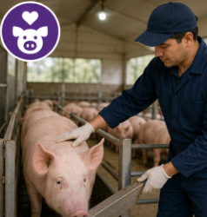
El desempeño adecuado de estas responsabilidades contribuye a mantener la uniformidad y seguridad de las operaciones.
6.3.2 Registros y trazabilidad
El operario debe diligenciar correctamente los registros relacionados con inspecciones, limpieza, desinfección, decomisos y trazabilidad de los animales. La información registrada permite demostrar el cumplimiento de los requisitos sanitarios y facilitar los procesos de auditoría y seguimiento. Los principales registros comprenden:

Tarjetas
Recepción de animales | Permite documentar la información asociada con el ingreso de los porcinos y mantener el control correspondiente a esta etapa. | 
Inspección sanitaria | Conserva evidencia de las evaluaciones realizadas y de las condiciones sanitarias identificadas durante el proceso. | 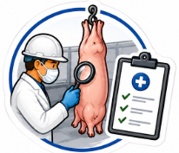
Limpieza y desinfección | Permite realizar seguimiento a las actividades de bioseguridad e higiene aplicadas en instalaciones, equipos y superficies. | 
Decomisos | Documenta las decisiones relacionadas con el retiro de canales, tejidos u órganos que no cumplen con las condiciones sanitarias. | 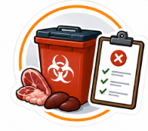
Trazabilidad | Permite relacionar la identificación de los animales, lotes y productos con las diferentes etapas desarrolladas durante el proceso. | 
El correcto diligenciamiento de estos registros fortalece el control documental y permite mantener la continuidad de la información.
6.3.3 Seguridad e inocuidad durante el beneficio
El operario debe desarrollar sus actividades utilizando los elementos de protección personal, respetando los protocolos sanitarios y evitando cualquier acción que comprometa la inocuidad de la carne. La aplicación permanente de estas medidas protege la salud del consumidor y del trabajador y contribuye a desarrollar un proceso de beneficio seguro y de calidad. Entre las principales acciones se encuentran:

Acordeón
Uso correcto de EPP | Contribuye a proteger al trabajador frente a los riesgos asociados con las actividades desarrolladas durante el proceso de beneficio.
Aplicación de BPM | Favorece el mantenimiento de condiciones higiénicas y contribuye a obtener carne inocua y segura para el consumo.
Prevención de contaminación cruzada | Reduce la transferencia de contaminantes entre superficies, equipos, áreas y productos, protegiendo la calidad sanitaria de la carne.
Cumplimiento de protocolos | Permite desarrollar las actividades de manera estandarizada y conforme a los procedimientos técnicos y sanitarios establecidos.
El cumplimiento de estas acciones integra la seguridad del trabajador con la protección de la inocuidad y la calidad sanitaria del producto.
- SÍNTESIS
A continuación, se presenta una síntesis de la temática estudiada en el componente formativo.

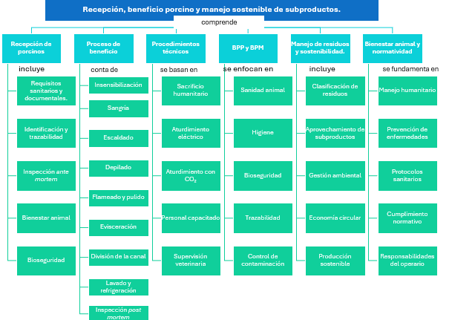

- ACTIVIDADES DIDÁCTICAS (Se debe incorporar mínimo 1, máximo 2)

DESCRIPCIÓN DE ACTIVIDAD DIDÁCTICA
Nombre de la Actividad | Recepción, beneficio porcino y manejo sostenible de subproductos.
Objetivo de la actividad | Identificar los conceptos clave relacionados con la recepción, beneficio, bienestar animal, bioseguridad, inocuidad y manejo sostenible de subproductos en la producción porcina.
Tipo de actividad sugerida | Cuestionario
Archivo de la actividad  (Anexo donde se describe la actividad propuesta) | El ejercicio siempre debe tener realimentación positiva sobre las respuestas que seleccione el aprendiz…si queda mal o bien

- GLOSARIO:
TÉRMINO | SIGNIFICADO
Aturdimiento: | procedimiento que provoca pérdida inmediata de conciencia antes del sacrificio.
Bienestar animal: | condiciones que garantizan salud, confort y trato humanitario de los animales.
Bioseguridad: | medidas para prevenir el ingreso, la propagación y controlar enfermedades.
Buenas prácticas de manufactura (BPM): | procedimientos que garantizan higiene e inocuidad durante el beneficio porcino.
Buenas prácticas porcícolas (BPP): | acciones para producir porcinos sanos, seguros y de calidad.
Canal: | cuerpo del porcino después del sacrificio, evisceración y faenado.
Contaminación cruzada: | transferencia de contaminantes entre alimentos, superficies, equipos o personas.
Evisceración: | extracción higiénica de las vísceras durante el beneficio porcino.
Faenado: | operaciones posteriores al sacrificio para obtener una canal apta.
Inocuidad alimentaria: | garantía de que los alimentos no causarán daño al consumidor.
Inspección ante mortem: | evaluación sanitaria realizada antes del sacrificio del porcino.
Inspección post mortem: | examen sanitario de la canal y las vísceras después del beneficio.
Trazabilidad: | capacidad de identificar y seguir el historial del animal y la carne.
Residuos orgánicos: | desechos biodegradables generados durante el beneficio de porcinos.
Sostenibilidad: | producción responsable que protege los recursos naturales y el bienestar animal.

- REFERENCIAS BIBLIOGRÁFICAS
Congreso de Colombia. (2016). Ley 1774 de 2016. Por medio de la cual se modifican el Código Civil, la Ley 84 de 1989, el Código Penal y el Código de Procedimiento Penal.
Instituto Colombiano Agropecuario (ICA). (2020). Resolución 76509 de 2020. Requisitos para obtener la certificación en Buenas Prácticas Ganaderas (BPG) en la producción porcina.
Ministerio de Ambiente y Desarrollo Sostenible. (2015). Decreto 1076 de 2015. Decreto Único Reglamentario del Sector Ambiente y Desarrollo Sostenible.
Ministerio de Ambiente y Desarrollo Sostenible. (2015). Resolución 631 de 2015. Parámetros y valores límites máximos permisibles en los vertimientos puntuales a cuerpos de aguas superficiales y a los sistemas de alcantarillado público.
Ministerio de la Protección Social. (2007). Decreto 1500 de 2007. Sistema oficial de inspección, vigilancia y control de la carne, productos cárnicos comestibles y derivados cárnicos destinados para el consumo humano.
Ministerio de Salud y Protección Social. (2013). Resolución 2674 de 2013. Requisitos sanitarios para la fabricación, procesamiento, preparación, envase, almacenamiento, transporte, distribución y comercialización de alimentos.
- CONTROL DEL DOCUMENTO

 | Nombre | Cargo | Dependencia  (Para el SENA indicar Regional y Centro de Formación) | Fecha
Autor (es) | Eliana Audrey Manchola Pérez | Experta Temática | Regional Huila – Centro Agroempresarial y Desarrollo Pecuario del Huila. | Julio de 2026

- CONTROL DE CAMBIOS
(Diligenciar únicamente si realiza ajustes a la Unidad Temática)

 | Nombre | Cargo | Dependencia | Fecha | Razón del Cambio
Autor (es)

